BỘ GIÁO DỤC VÀ ĐÀO TẠO
ĐATN-ĐH HOÀNG VĂN TƯỜNG KHOA HỌC MÁY TÍNH KHÓA 65
TRƯỜNG ĐẠI HỌC MỎ - ĐỊA CHẤT
––––––––––––––––−−−−−−−−−−−−−−−−−−−



ĐỒ ÁN TỐT NGHIỆP

NGÀNH CÔNG NGHỆ THÔNG TIN

TÊN ĐỀ TÀI
“XÂY DỰNG WEBSITE GIỚI THIỆU VÀ BÁN ĐIỆN THOẠI CHO CỬA HÀNG CELLPHONES”

HÀ NỘI – 2024
BỘ GIÁO DỤC VÀ ĐÀO TẠO
TRƯỜNG ĐẠI HỌC MỎ - ĐỊA CHẤT
–––––––––––––––––−−−−−−−−−−−−−−−−−−−−

ĐỒ ÁN TỐT NGHIỆP
CHUYÊN NGÀNH KHOA HỌC MÁY TÍNH

CÁN BỘ HƯỚNG DẪN | SINH VIÊN THỰC HIỆN
GV.THS NGUYỄN THỊ PHƯƠNG BẮC | HOÀNG VĂN TƯỜNG
BỘ MÔN KHOA HỌC MÁY TÍNH | LỚP DCCTKH65B

HÀ NỘI – 2024

LỜI CẢM ƠN
Trong suốt thời gian học tập, rèn luyện tại Trường Đại học Mỏ - Địa chất, em xin chân thành cảm ơn tới các thầy cô giáo trong nhà trường vì đã tạo điều kiện thuận lợi nhất cho em trong việc học tập và nghiên cứu.
Em cũng xin gửi lời cảm ơn chân thành tới tất cả các thầy cô giáo trong Khoa Công nghệ thông tin và các thầy cô bộ môn liên quan đã giảng dạy và truyền đạt lại những kiến thức bổ ích cho em trong suốt thời gian học tập tại trường, giúp em có thêm nhiều kiến thức để sẵn sàng có thể bước tiếp trong con đường sau này.
Đặc biệt em xin gửi lời cảm ơn chân thành tới cô Nguyễn Thị Phương Bắc. Trong suốt thời gian làm đồ án tốt nghiệp vừa qua, cô đã dành nhiều thời gian để theo sát và hướng dẫn em hoàn thành đề tài.
Với điều kiện thời gian cũng như kinh nghiệm còn hạn chế của một sinh viên, đồ án tốt nghiệp này không thể tránh được những thiếu sót. Em rất mong nhận được sự chỉ bảo, đóng góp ý kiến của các thầy cô để em có điều kiện bổ sung, nâng cao ý thức của mình, phục vụ tốt hơn công việc thực tế sau này.
Em xin chân thành cảm ơn !
Hà Nội, ngày 21 tháng 10 năm 2024
Sinh viên thực hiện
Hoàng Văn Tường

MỤC LỤC
LỜI CẢM ƠN 3
DANH MỤC CÁC TỪ VIẾT TẮT 8
DANH MỤC BẢNG BIỂU 9
DANH MỤC HÌNH ẢNH 10
CHƯƠNG 1: TỔNG QUAN ĐỀ TÀI 12
1.1 Lý do chọn đề tài 12
1.2 Mục tiêu của đề tài 13
1.3 Phạm vi của đề tài 13
1.4 Nội dung nghiên cứu 13
1.5 Nghiên cứu nội dung các chương 14
CHƯƠNG 2: CƠ SỞ LÝ THUYẾT VÀ CÔNG NGHỆ 15
2.1 Các công nghệ lựa chọn để sử dụng 15
2.1.1 HTML 15
2.1.2 CSS 16
2.1.3 Ngôn ngữ lập trình JavaScript 16
2.1.4 Mô hình RESTful API 19
2.1.5 Hệ quản trị cơ sở dữ liệu MySQL 21
2.1.6 Ngôn ngữ lập trình Java 22
2.2 Các thư viện và framework được sử dụng 24
2.2.1 AngularJS 24
2.2.2 Spring Boot 27
2.2.3 Spring Security 28
2.2.4 Hibernate 29
2.2.5 Bootstrap 30
2.2.6 Spring Data JPA 30
2.3 Các phần mềm được sử dụng 30
2.3.1 Visual Studio Code 30
2.3.2 Postman 32
2.3.3 IntelliJ IDEA 34
CHƯƠNG 3: PHÂN TÍCH HỆ THỐNG 37
3.1 Khảo sát hệ thống 37
3.1.1 Giới thiệu cửa hàng điện thoại CellphoneS 37
3.1.2 Nghiệp vụ kinh doanh 37
3.1.3 Đánh giá hiện trạng 39
3.1.4 Đặc tả yêu cầu 40
3.2 Phân tích yêu cầu 40
3.2.1 Xác định các tác nhân 40
3.2.2 Xác định các ca sử dụng của hệ thống 41
3.2.3 Đặc tả các ca sử dụng 42
3.3 Xây dựng biểu đồ ca sử dụng 44
3.3.1 Biểu đồ use case tổng quát 44
3.3.2 Biều đồ use case người dùng 45
3.3.3 Biểu đồ use case Admin 46
3.4 Xây dựng biểu đồ tuần tự 47
3.4.1 Biểu đồ tuần tự cho use case đăng nhập 47
3.4.2 Biểu đồ tuần tự cho use case đăng ký 47
3.4.3 Biểu đồ tuần tự use case tìm kiếm 48
3.4.4 Biểu đồ tuần tự use case đặt hàng 48
3.5 Biểu đồ hoạt động 49
3.5.1 Biểu đồ hoạt động đăng ký 49
3.5.2 Biểu đồ hoạt động đăng nhập 50
3.5.3 Biểu đồ hoạt động tìm kiếm 51
3.5.4 Biểu đồ hoạt động đặt hàng 52
3.5.5 Biểu đồ hoạt động thanh toán 53
3.6 Xây dựng biểu đồ lớp 54
CHƯƠNG 4: THIẾT KẾ HỆ THỐNG 56
4.1 Thiết kế biểu đồ lớp chi tiết 56
4.1.1 Biểu đồ lớp chi tiết ca sử dụng đăng nhập 56
4.1.2 Biểu đồ lớp chi tiết ca sử dụng thêm giỏ hàng 56
4.1.3 Biểu đồ lớp chi tiết ca sử dụng đặt hàng 56
4.2 Thiết kế CSDL 57
4.2.1 Các bước trong thiết kế cơ sở dữ liệu cho một hệ thống 57
4.2.2 Bảng dữ liệu 57
4.2.3 Luợc đồ CSDL quan hệ 61
4.3 Xây dựng biểu đồ thành phần 62
4.3.1 Biểu đồ thành phần của quản trị viên 62
4.3.2 Biểu đồ thành phần người dùng 62
4.4 Xây dựng biểu đồ triển khai 62
CHƯƠNG 5: KẾT QUẢ THỰC NGHIỆM 63
5.1 Cài đặt môi trường 63
5.1.1 Visual Studio Code 63
5.1.2 IntelliJ IDEA 63
5.2 Hệ thống Website 64
5.2.1 Giao diện trang chủ 64
5.2.2 Giao diện thanh toán 65
5.2.3 Giao diện chi tiết sản phẩm 66
5.2.4 Giao diện danh mục sản phẩm 67
5.2.5 Giao diện đăng nhập 68
5.2.6 Giao diện quản lý sản phẩm 68
5.2.7 Quản lý đơn hàng 69
5.2.8 Thống kê doanh thu 69
5.2.9 Giao diện đăng ký 70
KẾT LUẬN 71
TÀI LIỆU THAM KHẢO 72

DANH MỤC CÁC TỪ VIẾT TẮT
STT | Từ viết tắt | Ý nghĩa
1 | SQL | Structured Query Language
2 | API | Application Programming Interface
3 | HTTP | Hypertext Transfer Protocol
4 | UI/UX | User Interface /User Experience
5 | HTML | Hypertext Markup Language
6 | CSS | Cascading Style Sheets
7 | SEO | Search Engine Optimization
8 | DOM | Document Object Model
9 | JSX | JavaScript XML
10 | CSDL | Cơ sở dữ liệu
11 | ORM | Object-Relational Mapping
12 | HQL | Hibernate Query Language

DANH MỤC BẢNG BIỂU
Bảng 3.1 Bảng danh sách các ca sử dụng của hệ thống 41
Bảng 3.2 Danh sách các đối tượng lớp 54
Bảng 4.1 Bảng orders 57
Bảng 4.2 Bảng notification 57
Bảng 4.3 Bảng app_roles 58
Bảng 4.4 Bảng loại users 58
Bảng 4.5 Bảng user_roles 58
Bảng 4.6 Bảng order_details 59
Bảng 4.7 Bảng categories 59
Bảng 4.8 Bảng favorites 59
Bảng 4.9 Bảng products 59
Bảng 4.10 Bảng rates 60
Bảng 4.11 Bảng cart_detail 60
Bảng 4.12 Bảng cart 60

DANH MỤC HÌNH ẢNH
Hình 3.1 Biều đổ use case tổng quát 44
Hình 3.2 Biểu đồ use case người dùng 45
Hình 3.3 Biểu đồ use case Admin 46
Hình 3.5 Biểu đồ tuần tự cho use case đăng nhập 47
Hình 3.6 Biểu đồ tuần tự cho use case đăng ký 47
Hình 3.7 Biểu đồ tuần tự use case tìm kiếm 48
Hình 3.8 Biểu đồ tuần tự use case đặt hàng 48
Hình 3.9 Biểu đồ hoạt động đăng ký 49
Hình 3.10 Biểu đồ hoạt động đăng nhập 50
Hình 3.11 Biểu đồ hoạt động tìm kiếm 51
Hình 3.12 Biểu đồ hoạt động đặt hàng 52
Hình 3.13 Biểu đồ hoạt động thanh toán 53
Hình 3.14 Biểu đồ lớp phân tích của hệ thống 55
Hình 4.1 Biểu đồ lớp chi tiết tham gia ca sử dụng đăng nhập 56
Hình 4.2 Biểu đồ lớp chi tiết ca sử dụng thêm giỏ hàng 56
Hình 4.3 Biểu đồ lớp chi tiết ca sử dụng đặt hàng 56
Hình 4.4 Lược đồ CSDL quan hệ 61
Hình 4.5 Biểu đồ thành phần quản trị viên 62
Hình 4.6 Biểu đồ thành phần khách hàng 62
Hình 4.7 Biểu đồ triển khai 62
Hình 5.1 Visual Studio Code 63
Hình 5.2 IntelliJ IDEA 64
Hình 5.3 Trang chủ website 64
Hình 5.4 Giao diện thanh toán 65
Hình 5.5 Chi tiết sản phẩm 66
Hình 5.6 Danh mục sản phẩm 67
Hình 5.7 Đăng nhập 68
Hình 5.8 Quản lý sản phẩm 68
Hình 5.9 Quản lý đơn hàng 69
Hình 5.10 Thống kê doanh thu 69
Hình 5.11 Giao diện đăng ký 70

CHƯƠNG 1: TỔNG QUAN ĐỀ TÀI

1.1 Lý do chọn đề tài
Trong bối cảnh phát triển mạnh mẽ của thương mại điện tử, các cửa hàng bán lẻ truyền thống như CellphoneS đang đứng trước thách thức lớn trong việc mở rộng kênh phân phối và tiếp cận khách hàng thông qua môi trường trực tuyến. Theo các báo cáo về thị trường, số lượng người mua hàng trực tuyến tăng nhanh, và doanh số từ các kênh thương mại điện tử đã trở thành nguồn thu lớn của nhiều doanh nghiệp. Với tốc độ phát triển của internet và hành vi mua sắm trực tuyến của người tiêu dùng ngày càng phổ biến, việc xây dựng một website bán hàng không chỉ là xu hướng mà còn là nhu cầu cần thiết cho bất kỳ doanh nghiệp bán lẻ nào. CellphoneS, là một trong những thương hiệu bán lẻ điện thoại, cần một giải pháp website tối ưu để giới thiệu sản phẩm, phục vụ khách hàng và cạnh tranh với các đối thủ lớn trong ngành.
Thương mại điện tử là một hình thức kinh doanh hiện đại, dựa trên nền tảng internet để thực hiện các hoạt động mua bán và trao đổi hàng hóa, dịch vụ. Việc xây dựng một website thương mại điện tử cho cửa hàng thiết bị di động CellphoneS không chỉ nhằm mục đích cung cấp thông tin sản phẩm mà còn tạo điều kiện thuận lợi cho khách hàng thực hiện các giao dịch trực tuyến một cách tiện lợi và an toàn.
Website thương mại điện tử còn đóng vai trò then chốt trong việc mở rộng phạm vi tiếp cận khách hàng, vượt qua các giới hạn về địa lý và thời gian của các cửa hàng truyền thống. Một website bán hàng trực tuyến hiệu quả sẽ, giúp cửa hàng thiết bị di động CellphoneS tiếp cận một lượng lớn khách hàng tiềm năng, khách hàng có thể dễ dàng tìm kiếm thông tin chi tiết về sản phẩm như tên, giá, nhà sản xuất, thông số kỹ thuật và các đánh giá từ người dùng, khách hàng có thể xem sản phẩm, so sánh giá cả, và đặt hàng mọi lúc, mọi nơi chỉ với vài thao tác đơn giản.
Xuất phát từ nhu cầu thực tiễn đó, dưới sự hướng dẫn tận tình của giáo viên hướng dẫn ThS. Nguyễn Thị Phương Bắc, em đã chọn đề tài: “Xây dựng website giới thiệu và bán điện thoại cho cửa hàng CellphoneS”.

1.2 Mục tiêu của đề tài
Xây dựng một website giới thiệu và bán điện thoại đáp ứng được yêu cầu người dùng, do đó trang web cần có các chức năng sau:
- Giúp khách hàng tìm kiếm, xem thông tin sản phẩm nhanh chóng, đơn giản, đặt mua sản phẩm.
- Sau khi khách hàng chọn và đặt hàng trực tiếp thì phải hiện lên đơn hàng để khách hàng có thể nhập thông tin mua và xem hóa đơn mua hàng.
- Quản lý thông tin các sản phẩm: Cập nhật, sửa, xóa các mặt hàng, loại hàng, tồn kho.
- Quản lý thông tin khách hàng.
- Quản lý giao dịch.
- Lập báo cáo, thống kê doanh thu theo tháng, năm

1.3 Phạm vi của đề tài
Đề tài tập trung vào việc xây dựng một website giới thiệu và bán điện thoại di động cho cửa hàng CellphoneS với các chức năng cơ bản sử dụng các công nghệ web phổ biển.
Hệ thống quản lý kho hàng, báo cáo thống kê chi tiết về doanh thu và hoạt động bán hàng cũng như hệ thống bảo mật không triển khai do giới hạn về thời gian và phạm vi và mục tiêu nghiên cứu.

1.4 Nội dung nghiên cứu
- Phân tích yêu cầu từ phía cửa hàng CellphoneS về việc giới thiệu và bán sản phẩm trên nền tảng trực tuyến, từ đó xây dựng giao diện và chức năng website phù hợp.
- Nghiên cứu các công nghệ phát triển website: Ngôn ngữ lập trình, Cơ sở dữ liệu, Các framework hay phần mềm hỗ trợ…

1.5 Cấu trúc của đồ án
Nội dung chính của đồ án tốt nghiệp bao gồm:
Chương 1: Tổng quan đề tài
Chương 2: Cơ sở lý thuyết
Chương 3: Phân tích hệ thống
Chương 4: Thiết kế hệ thống
Chương 5: Kết quả thực nghiệm

CHƯƠNG 2: CƠ SỞ LÝ THUYẾT VÀ CÔNG NGHỆ

2.1 Các công nghệ lựa chọn để sử dụng

2.1.1 HTML
HTML là viết tắt của từ Hyper Text Markup Language, có nghĩa là ngôn ngữ đánh dấu siêu văn bản. HTML được sử dụng để định dạng và hiển thị văn bản trên trình duyệt tới người sử dụng. Nó là xương sống của một trang web.
Hyper Text: siêu văn bản có nghĩa là "văn bản trong văn bản". Một văn bản có chứa một liên kết (link) là một siêu văn bản. Mỗi lần bản click vào một từ đó đưa tới một trang web mới, đó là siêu văn bản.
Markup Language: ngôn ngữ đánh dấu là một ngôn ngữ lập trình được sử dụng để giúp văn bản dễ tương tác và linh động hơn. Nó có thể đặt văn bản vào trong các ảnh, bảng, liên kết...
Một tài liệu HTML chứa nhiều thẻ HTML và mỗi thẻ HTML chứa các nội dung khác nhau.
Các đặc điểm của HTML:
- Đây là một ngôn ngữ rất dễ dàng và đơn giản.
- Dễ dàng để trình bày hiệu quả với HTML vì nó có nhiều thẻ định dạng.
- Đây là một ngôn ngữ đánh dấu vì vậy có thể sử dụng nó một cách linh hoạt để thiết kế trang web cùng với văn bản.
- Có thể liên kết đến các trang web khác.
- Là một nền tảng độc lập vì nó có thể hiển thị trên bất kỳ nền tảng nào khác như Windows, Linux và MacOS.
- Có thể thêm các hình ảnh, video, âm thanh vào các trang web khiến nó hấp dẫn và dễ tương tác hơn.
Các trình duyệt web phổ biến được sử dụng:
- Chrome
- Internet Explore
- Safari
- Opera
- Firefox

2.1.2 CSS
CSS là chữ viết tắt của Cascading Style Sheets, nó là một ngôn ngữ được sử dụng để tìm và định dạng lại các phần tử được tạo ra bởi các ngôn ngữ đánh dấu (ví dụ như HTML). có thể hiểu đơn giản rằng, nếu HTML đóng vai trò định dạng các phần tử trên website như việc tạo ra các đoạn văn bản, các tiêu đề, bảng,…thì CSS sẽ giúp chúng ta có thể thêm một chút “phong cách” vào các phần tử HTML đó như đổi màu sắc trang, đổi màu chữ, thay đổi cấu trúc,…
CSS được phát triển bởi W3C (World Wide Web Consortium) vào năm 1996, vì HTML không được thiết kế để gắn tag để giúp định dạng trang web.
Phương thức hoạt động của CSS là nó sẽ tìm dựa vào các vùng chọn, vùng chọn có thể là tên một thẻ HTML, tên một ID, class hay nhiều kiểu khác. Sau đó là nó sẽ áp dụng các thuộc tính cần thay đổi lên vùng chọn đó.
Mối tương quan giữa HTML và CSS rất mật thiết. HTML là ngôn ngữ markup (nền tảng của site) và CSS định hình phong cách (tất cả những gì tạo nên giao diện website), chúng là không thể tách rời.

2.1.3 Ngôn ngữ lập trình JavaScript
JavaScript là một ngôn ngữ lập trình của HTML và WEB. Nó nhẹ và được sử dụng phổ biến nhất như là một phần của các trang web, mà sự thi hành của chúng cho phép Client-Side script tương tác với người sử dụng và tạo các trang web động. Nó là một ngôn ngữ chương trình thông dịch với các khả năng hướng đối tượng.
JavaScript được biết đến đầu tiên với tên Mocha, và sau đó là LiveScript, nhưng công ty Netscape đã đổi tên của nó thành JavaScript, bởi vì sự phổ biến như là một hiện tượng của Java lúc bấy giờ. JavaScript xuất hiện lần đầu trong Netscape 2.0 năm 1995 với tên LiveScript. Core đa năng của ngôn ngữ này đã được nhúng vào Netscape, IE, và các trình duyệt khác.
Client-side JavaScript: Client-Side JavaScript là form phổ biến nhất của ngôn ngữ này. Script nên được bao gồm trong một tài liệu HTML cho việc mã hóa để được thông dịch bởi trình duyệt. Nghĩa là một trang web không cần là một HTML tĩnh, nhưng có thể bao gồm các chương trình mà tương tác với người dùng, điều khiển trình duyệt, và tạo nội dung HTML động.
Kỹ thuật Client-Side JavaScript cung cấp nhiều lợi thế hơn các CGI Server-Side Script. Ví dụ, có thể sử dụng JavaScript để kiểm tra nếu người sử dụng đã nhập một địa chỉ Email hợp lệ trong một trường Form.
JavaScript code được thực thi khi người sử dụng đệ trình Form, và chỉ nếu tất cả đầu vào là hợp lệ, chúng sẽ được đệ trình tới Web Server.
JavaScript có thể được sử dụng để nắm bắt các sự kiện được khởi tạo từ người sử dụng như nhấp chuột, điều hướng link, và các hoạt động khác mà người dùng khởi tạo.
Các lợi thế của JavaScript:
Sự tương tác Server ít hơn: có thể xác nhận đầu vào (input) người sử dụng trước khi gửi trang tới Server. Điều này làm tiết kiệm lưu lượng tải ở Server, nghĩa là Server sẽ tải ít hơn.
Phản hồi ngay lập tức tới khách truy cập: Họ không phải chờ cho một trang web tải lại để thấy xem nếu họ đã quên nhập cái gì đó. Khả năng tương tác tăng lên: có thể tạo các giao diện mà phản ứng lại khi người sử dụng rê chuột qua chúng hoặc kích hoạt chúng thông qua bàn phím.
Giao diện phong phú hơn: có thể sử dụng JavaScript để bao gồm những mục như các thành phần Drag và Drop (DnD) và các con trượt (Slider) để cung cấp một Rich Interface (Giao diện giàu tính năng) tới site khách truy cập.
Hạn chế của JavaScript:
Chúng ta không thể đối xử JavaScript như là một ngôn ngữ chương trình chính thức (full-fledged). Nó thiếu các tính năng quan trọng sau:
- Client-side JavaScript không cho phép đọc và ghi các file, bởi vì lý do bảo mật
- JavaScript không được sử dụng cho việc kết nối mạng các ứng dụng bởi vì không có những hỗ trợ có sẵn.
- JavaScript không có bất kỳ khả năng đa luồng hoặc đa xử lý.
Các công cụ phát triển JavaScript:
Một trong những điểm mạnh lớn nhất của JavaScript là nó không yêu cầu các công cụ phát triển tốn kém, có thể bắt đầu với một bộ biên soạn (Editor) văn bản đơn giản như Notepad. Khi nó là một ngôn ngữ thông dịch bên trong context của một trình duyệt web, không cần phải mua một Compiler (bộ phiên dịch).
Microsoft FrontPage: Microsoft đã phát triển một HTML Editor phổ biến được gọi là FrontPage. FrontPage cũng cung cấp cho nhà lập trình các công cụ JavaScript để giúp đỡ tạo các Website có tính tương tác.
Macromedia Dreamweaver MX: là một HTML và JavaScript Editor rất phổ biến trong cộng đồng lập trình web chuyên nghiệp. Nó cung cấp các thành phần JavaScript đã xây dựng trước mà thuận tiện, tích hợp tốt với cơ sở dữ liệu, và theo các chuẩn mới như XHTML và XML.
Macromedia HomeSite 5: là một HTML và JavaScript Editor từ Macromedia mà có thể được sử dụng để quản lý các Website cá nhân một cách hiệu quả. Chuẩn ECMAScript 2024 (ES15) là phiên bản mới nhất của ngôn ngữ JavaScript, được phát hành hằng năm với những cải tiến và tính năng mới. JavaScript hiện đại tuân theo chuẩn ECMAScript, mà trong các phiên bản trước đây như ECMAScript 6 (ES6), đã mang đến những thay đổi lớn. Sự khác biệt giữa các phiên bản JavaScript của các nhà cung cấp trình duyệt ngày nay là rất nhỏ nhờ vào việc tuân thủ chặt chẽ các tiêu chuẩn ECMAScript. Các trình duyệt hiện đại, bao gồm Chrome, Firefox, và Edge, đều hỗ trợ gần như toàn bộ các tính năng của ECMAScript. Dù vẫn có những tính năng đặc biệt không thuộc chuẩn chung, nhưng JavaScript hiện đại ngày càng trở nên đồng nhất nhờ sự phát triển và tiêu chuẩn hóa của ECMAScript.

2.1.4 Mô hình RESTful API
RESTful API là viết tắt của Representational State Transferful Application Programming Interface. RESTful API là một tiêu chuẩn được sử dụng để thiết kế các dịch vụ web dựa trên các phương thức HTTP như GET, POST, PUT và DELETE. Đây là một kiểu thiết kế giao diện lập trình ứng dụng (API) cho phép các ứng dụng web giao tiếp với nhau.
RESTful API hoạt động bằng cách sử dụng phương thức HTTP để truyền tải dữ liệu. Khi có yêu cầu từ ứng dụng web, API sẽ xử lý yêu cầu này và trả về kết quả dưới dạng chuẩn như XML hoặc JSON. Kiến trúc này đã được sử dụng rộng rãi trong việc phát triển các ứng dụng di động và web. RESTful API được xây dựng dựa trên các nguyên tắc thiết kế đơn giản và dễ hiểu.
Các thành phần chính của RESTful API
RESTful API được thiết kế dựa trên kiến trúc client-server, stateless và cacheable. Bản thân kiến trúc này rất đơn giản và dễ hiểu, trong đó client gửi yêu cầu đến server, server xử lý yêu cầu và trả về kết quả cho client. Tuy nhiên, để thiết kế tốt thì cần phải biết rõ các thành phần chính của nó.
Resource: Đây là đối tượng mà chúng ta muốn truy xuất từ server. Resource được định danh bởi một URI (Uniform Resource Identifier) và có thể được truy xuất bằng HTTP methods như GET, POST, PUT, DELETE.
HTTP Method: Đây là cách client gửi yêu cầu đến server. RESTful API hỗ trợ 4 phương thức chính: GET, POST, GET, DELETE. Những phương thức này phù hợp với các tác vụ cụ thể như lấy thông tin từ server (GET), tạo mới resource (POST), cập nhật resource (PUT) hay xóa resource (DELETE).
Representation: Mỗi resource có thể có nhiều dạng representation khác nhau như HTML, XML, JSON,… Chúng ta có thể yêu cầu server trả về representation của resource bằng cách sử dụng HTTP header Accept.
Status code: Là mã trạng thái mà server trả về sau khi xử lý yêu cầu từ client. RESTful API sử dụng mã trạng thái HTTP để chỉ ra kết quả của yêu cầu, ví dụ như 200 OK cho thành công, 404 Not Found cho không tìm thấy resource,…
Hypermedia: Là các liên kết giữa các resource. Nó giúp cho việc điều hướng giữa các resource dễ dàng hơn, cũng như giúp cho client có thể tự động tìm kiếm và truy xuất các resource liên quan. Hypermedia có thể được định dạng bằng các định dạng như HTML, Atom hay JSON.
Các ưu điểm và nhược điểm của Restful API
RESTful API là một trong những công nghệ được sử dụng rộng rãi nhất hiện nay. Nó cung cấp cho các nhà phát triển một giao diện lập trình ứng dụng dễ sử dụng để truy xuất dữ liệu và xử lý yêu cầu. Nhưng khi sử dụng RESTful API, người dùng cần phải có kiến thức về ưu và nhược điểm của nó để có thể tận dụng tối đa lợi ích của công nghệ này.
Ưu điểm:
- Dễ hiểu và dễ sử dụng: Được thiết kế để đơn giản hóa quá trình truy xuất dữ liệu và xử lý yêu cầu. Các nhà phát triển không cần phải biết rõ về cấu trúc của cơ sở dữ liệu hay các ngôn ngữ lập trình khác nhau để có thể tạo ra API. Thay vào đó, họ chỉ cần thiết kế các giao diện mà các ứng dụng khác có thể tương tác được.
- Tính mở và linh hoạt: Được thiết kế để hoạt động trên môi trường internet, cho phép các ứng dụng có thể truyền tải dữ liệu qua các giao thức thông thường như HTTP và HTTPS. Điều này giúp cho RESTful API có tính mở và linh hoạt cao, cho phép các ứng dụng có thể tương tác với nhau một cách đơn giản.
- Tiết kiệm thời gian và chi phí: Giúp cho các nhà phát triển tiết kiệm được thời gian và chi phí khi phát triển ứng dụng. Nhờ vào tính mở và linh hoạt của nó, các nhà phát triển có thể sử dụng các công nghệ hiện có để tạo ra ứng dụng một cách nhanh chóng và hiệu quả.

Nhược điểm:
- Khả năng mở rộng: Đây không phải là giải pháp tốt nhất cho các ứng dụng có yêu cầu khả năng mở rộng cao. Khi số lượng người dùng và lưu lượng truy cập tăng lên, RESTful API có thể gặp phải vấn đề về hiệu suất và tốc độ xử lý yêu cầu.
- Bảo mật: RESTful API cung cấp cho các ứng dụng một giao diện lập trình dễ sử dụng, tuy nhiên điều này cũng đồng nghĩa với việc có thể gây ra những vấn đề về bảo mật. Các nhà phát triển cần phải đảm bảo rằng RESTfulAPI của họ được bảo vệ an toàn để tránh các cuộc tấn công từ bên ngoài và tình trạng lỗ hổng bảo mật.
- Khó khăn trong việc quản lý phiên: RESTful API không hỗ trợ quản lý phiên, điều này gây ra khó khăn trong việc xác thực và quản lý người dùng. Khi sử dụng, các nhà phát triển cần phải có chính sách xác thực phù hợp để giữ cho thông tin của người dùng được bảo vệ an toàn.

2.1.5 Hệ quản trị cơ sở dữ liệu MySQL
MySQL là một hệ thống quản lý cơ sở dữ liệu quan hệ mã nguồn mở (RDBMS) dựa trên ngôn ngữ truy vấn có cấu trúc ( SQL) được phát triển, phân phối và hỗ trợ bởi tập đoàn Oracle. MySQL chạy trên hầu hết tất cả các nền tảng, bao gồm cả Linux , UNIX và Windows. MySQL thường được kết hợp với các ứng dụng web.
SQL là ngôn ngữ phổ biến nhất để thêm, truy cập và quản lý nội dung trong cơ sở dữ liệu. Nó được chú ý nhất vì khả năng xử lý nhanh, độ tin cậy đã được chứng minh, dễ sử dụng và linh hoạt.
MySQL dựa trên mô hình client-server. Cốt lõi của MySQL là máy chủ MySQL, xử lý tất cả các hướng dẫn cơ sở dữ liệu (hoặc các lệnh). Máy chủ MySQL có sẵn như là một chương trình riêng biệt để sử dụng trong môi trường mạng client-server và như một thư viện có thể được nhúng (hoặc liên kết) vào các ứng dụng riêng biệt.
MySQL hoạt động cùng với một số chương trình tiện ích hỗ trợ quản trị cơ sở dữ liệu MySQL. Các lệnh được gửi đến MySQLServer thông qua máy khách MySQL, được cài đặt trên máy tính. MySQL ban đầu được phát triển để xử lý cơ sở dữ liệu lớn một cách nhanh chóng. Mặc dù MySQL thường chỉ được cài đặt trên một máy, nhưng nó có thể gửi cơ sở dữ liệu đến nhiều vị trí, vì người dùng có thể truy cập thông qua các giao diện máy khách MySQL khác nhau. Các giao diện này gửi các câu lệnh SQL đến máy chủ và sau đó hiển thị kết quả.

2.1.6 Ngôn ngữ lập trình Java
Java là một trong những ngôn ngữ lập trình hướng đối tượng. Ngôn ngữ Java được sử dụng phổ biến trong phát triển phần mềm, trang web, game hay ứng dụng trên các thiết bị di động. Java được khởi đầu bởi James Gosling và bạn đồng nghiệp ở Sun MicroSystem năm 1991. Ban đầu Java được tạo ra nhằm mục đích viết phần mềm cho các sản phẩm gia dụng, và có tên là Oak. Java được chính thức phát hành năm 1994, đến năm 2010 được Oracle mua lại từ Sun MicroSystem.
Độc lập phần cứng và hệ điều hành:
Một chương trình viết bằng ngôn ngữ Java có thể chạy tốt ở nhiều môi trường khác nhau. Gọi là khả năng “cross-platform”. Khả năng độc lập phần cứng và hệ điều hành được thể hiện ở 2 cấp độ là cấp độ mã nguồn và cấp độ nhị phân.
Ở cấp độ mã nguồn: Kiểu dữ liệu trong Java nhất quán cho tất cả các hệ điều hành và phần cứng khác nhau. Java có riêng một bộ thư viện để hỗ trợ vấn đề này. Chương trình viết bằng ngôn ngữ Java có thể biên dịch trên nhiều loại máy khác nhau mà không gặp lỗi.
Ở cấp độ nhị phân: Một mã biên dịch có thể chạy trên nhiều nền tảng khác nhau mà không cần dịch lại mã nguồn. Tuy nhiên cần có Java Virtual Machine để thông dịch đoạn mã này.
Ngôn ngữ thông dịch:
Ngôn ngữ lập trình Java thuộc loại ngôn ngữ thông dịch. Chính xác hơn, Java là loại ngôn ngữ vừa biên dịch vừa thông dịch.
Khi viết mã, hệ thống tạo ra một tệp .java. Khi biên dịch mã nguồn của chương trình sẽ được biên dịch ra mã byte code. Máy ảo Java (Java Virtual Machine) sẽ thông dịch mã byte code này thành machine code khi nhận được yêu cầu chạy chương trình.
Cơ chế thu gom rác tự động:
Khi tạo ra các đối tượng trong Java, JRE sẽ tự động cấp phát không gian bộ nhớ cho các đối tượng ở trên heap.
Với ngôn ngữ như C/C++, bạn sẽ phải yêu cầu hủy vùng nhớ mà bạn đã cấp phát, để tránh việc thất thoát vùng nhớ. Tuy nhiên vì một lý do nào đó, bạn không hủy một vài vùng nhớ, dẫn đến việc thất thoát và làm giảm hiệu năng chương trình.
Ngôn ngữ lập trình Java hỗ trợ cho bạn điều đó, nghĩa là bạn không phải tự gọi hủy các vùng nhớ. Bộ thu dọn rác của Java sẽ theo vết các tài nguyên đã được cấp. Khi không có tham chiếu nào đến vùng nhớ, bộ thu dọn rác sẽ tiến hành thu hồi vùng nhớ đã được cấp phát.
Đa luồng:
Java hỗ trợ lập trình đa tiến trình (multithread) để thực thi các công việc đồng thời. Đồng thời cũng cung cấp giải pháp đồng bộ giữa các tiến trình (giải pháp sử dụng priority…).
Tính an toàn và bảo mật:
Ngôn ngữ lập trình Java yêu cầu chặt chẽ về kiểu dữ liệu, dữ liệu phải được khai báo tường minh.
Java kiểm soát chặt chẽ việc truy nhập đến mảng, chuỗi. Không cho phép sử dụng các kỹ thuật tràn. Do đó các truy nhập sẽ không vượt quá kích thước của mảng hoặc chuỗi.
Quá trình cấp phát và giải phóng bộ nhớ được thực hiện tự động.Cơ chế xử lý lỗi giúp việc xử lý và phục hồi lỗi dễ dàng hơn.
Chỉ có thể truy xuất dữ liệu cũng như phương phức thông qua giao diện mà lớp cung cấp.
Trình biên dịch kiểm soát các đoạn mã sao cho tuân thủ các quy tắc của ngôn ngữ lập trình Java trước khi thông dịch.
Trình thông dịch sẽ kiểm tra mã byte code xem các đoạn mã này có đảm bảo được các quy định, quy tắc trước khi thực thi.
Java kiểm soát việc nạp các lớp vào bộ nhớ để giám sát việc vi phạm giới hạn truy xuất trước khi nạp vào hệ thống.

2.2 Các thư viện và framework được sử dụng

2.2.1 AngularJS
AngularJS được phát triển bởi Google và lần đầu tiên được giới thiệu vào năm 2010. Đây là một framework mạnh mẽ dành cho việc xây dựng các ứng dụng web động. AngularJS giúp các nhà phát triển dễ dàng tạo ra các ứng dụng web đơn trang (SPA - Single Page Application), nơi người dùng có thể tương tác một cách mượt mà mà không cần phải tải lại toàn bộ trang.
AngularJS được thiết kế với mục đích giúp các nhà phát triển xây dựng các ứng dụng dễ bảo trì và mở rộng. Sự kết hợp giữa các tính năng mạnh mẽ như data binding (ràng buộc dữ liệu), dependency injection (tiêm phụ thuộc), và directive (chỉ thị) làm cho AngularJS trở thành một lựa chọn hàng đầu cho các dự án ứng dụng web.
Các tính năng nổi bật:
MVC (Model-View-Controller): AngularJS sử dụng mô hình MVC, chia ứng dụng thành 3 phần: Model (dữ liệu), View (giao diện) và Controller (xử lý logic). Điều này giúp việc phát triển và quản lý mã nguồn trở nên dễ dàng hơn.
Two-way Data Binding: Một trong những tính năng mạnh mẽ nhất của AngularJS là khả năng ràng buộc dữ liệu hai chiều, giúp tự động đồng bộ hóa giữa Model và View. Khi dữ liệu trong Model thay đổi, View sẽ tự động cập nhật và ngược lại.
Directives: AngularJS sử dụng directives để mở rộng cú pháp HTML. Các directives giúp bạn tạo ra các thành phần tùy chỉnh và xây dựng lại cấu trúc HTML một cách dễ dàng.
Dependency Injection: AngularJS cung cấp cơ chế tiêm phụ thuộc mạnh mẽ, giúp quản lý các dịch vụ và thành phần của ứng dụng một cách dễ dàng và linh hoạt.
Routing: AngularJS hỗ trợ tốt cho việc xây dựng các ứng dụng đơn trang bằng cách cho phép định tuyến giữa các trang khác nhau mà không cần tải lại toàn bộ ứng dụng. Điều này giúp ứng dụng chạy mượt mà hơn và cải thiện trải nghiệm người dùng.
Templates: AngularJS sử dụng các template dựa trên HTML, cho phép xây dựng giao diện người dùng một cách dễ dàng với các phần tử và thành phần HTML sẵn có.
Filters: Filters trong AngularJS giúp chuyển đổi và định dạng dữ liệu trước khi hiển thị. Ví dụ: bạn có thể sử dụng filters để định dạng số, ngày tháng, hoặc cắt bớt chuỗi ký tự.
Ưu điểm:
Ràng buộc dữ liệu hai chiều (Two-way Data Binding): Tính năng này giúp dữ liệu giữa Model và View được đồng bộ hóa tự động, giúp giảm thiểu công việc cập nhật giao diện khi dữ liệu thay đổi.
Cộng đồng và tài liệu phong phú: AngularJS có sự hỗ trợ mạnh mẽ từ Google và cộng đồng lớn, đồng thời có nhiều tài liệu và công cụ hỗ trợ phát triển.
Phát triển nhanh và hiệu quả: Với các tính năng như dependency injection và directives, AngularJS giúp giảm bớt các thao tác lập trình thủ công, từ đó giúp đẩy nhanh quá trình phát triển ứng dụng.
Single Page Application (SPA): AngularJS hỗ trợ mạnh mẽ cho việc xây dựng các ứng dụng đơn trang, giúp cải thiện trải nghiệm người dùng với hiệu suất nhanh hơn.
Tái sử dụng code: AngularJS cung cấp một mô hình component-based, giúp việc tái sử dụng các thành phần UI và logic ứng dụng trở nên dễ dàng hơn.
Nhược điểm:
Khó học với người mới: AngularJS có nhiều khái niệm và cách tiếp cận khá phức tạp như dependency injection, directive, scope, và các lifecycle hooks, khiến việc học có thể khó khăn với những người mới bắt đầu.
Hiệu suất: Mặc dù AngularJS cung cấp nhiều tính năng mạnh mẽ, nhưng khi xử lý các ứng dụng lớn với nhiều data-binding, ứng dụng có thể trở nên chậm chạp và tiêu tốn tài nguyên.
Cập nhật phiên bản: Giống như nhiều framework khác, AngularJS cũng có các phiên bản mới liên tục được phát hành. Tuy nhiên, việc chuyển đổi giữa các phiên bản có thể khá phức tạp và yêu cầu điều chỉnh mã nguồn.
Chỉ tập trung vào web: AngularJS chủ yếu tập trung vào việc phát triển các ứng dụng web, điều này có nghĩa là nếu muốn phát triển ứng dụng di động, bạn sẽ cần tìm kiếm các giải pháp khác hoặc kết hợp với các framework khác.

2.2.2 Spring Boot
Spring Boot là một framework Java được sử dụng để xây dựng các ứng dụng và dịch vụ web dễ dàng và nhanh chóng. Nền tảng cung cấp các cấu hình mặc định cho một số thư viện và bộ công cụ hỗ trợ xây dựng, triển khai, quản lý ứng dụng Spring-based.
Cách Spring Boot hoạt động nhằm tối ưu hóa quy trình phát triển ứng dụng Java. Điều này sẽ giúp nhà phát triển tập trung vào việc xây dựng tính năng chính của ứng dụng mà không cần phải lo lắng về cấu hình phức tạp.
Spring Boot xuất phát từ dự án Spring Framework, đây chính là một framework lập trình ứng dụng Java phổ biến. Spring Boot được phát triển bởi công ty Pivotal Software (nay thuộc VMware) với mục đích làm đơn giản hóa quá trình phát triển ứng dụng Spring. Công cụ sẽ giảm khối lượng công việc cần thiết để cấu hình và triển khai ứng dụng. Bằng cách tự động hoá cấu hình và cung cấp các cấu hình mặc định thông minh, Spring Boot giúp nhà phát triển nâng cao sự tập trung vào việc xây dựng các tính năng chính của ứng dụng.
Những ưu điểm nổi bật của Spring boot:
Tối ưu hóa quá trình phát triển: Spring Boot cung cấp cấu hình mặc định thông minh và tự động, giúp giảm thiểu việc cấu hình thủ công và tối ưu quá trình phát triển ứng dụng Java.
Tích hợp tốt: Spring Boot tích hợp tốt với nhiều công nghệ và thư viện khác trong hệ sinh thái Spring Framework. Nền tảng cho phép hệ thống dễ dàng tích hợp các module và dịch vụ khác nhau mà không cần phải lo lắng về cấu hình phức tạp.
Embedded server: Spring Boot đi kèm với các máy chủ nhúng như Tomcat, Jetty, hoặc Undertow. Đây là công cụ không thể thiếu trong việc triển khai ứng dụng một cách đơn giản mà không cần cấu hình thêm bất kỳ máy chủ nào khác.
Tự động cấu hình: Spring Boot sử dụng cơ chế cấu hình tự động thông minh, cho phép ứng dụng tự cấu hình dựa trên các thư viện và module được sử dụng.
Quản lý phụ thuộc: Spring Boot cung cấp các công cụ quản lý phụ thuộc mạnh mẽ như Maven hoặc Gradle, giúp quản lý các phụ thuộc của ứng dụng một cách hiệu quả.
Monitoring và quản lý: Spring Boot cung cấp các công cụ hỗ trợ giám sát và quản lý ứng dụng dễ dàng, bao gồm Spring Boot Actuator cho việc giám sát và quản lý ứng dụng.

2.2.3 Spring Security
Spring Security là một framework mạnh mẽ và linh hoạt trong hệ sinh thái Spring dành cho việc bảo mật các ứng dụng Java, đặc biệt là ứng dụng web.
Nó cung cấp các tính năng bảo mật toàn diện như:
Xác thực (Authentication): Xác minh danh tính của người dùng, đảm bảo người dùng đăng nhập đúng thông tin (username/password hoặc các phương thức xác thực khác như OAuth, JWT).
Phân quyền (Authorization): Xác định quyền truy cập của người dùng vào các tài nguyên dựa trên vai trò (role) và quyền hạn (permission).
Bảo vệ khỏi các lỗ hổng bảo mật: Spring Security giúp bảo vệ ứng dụng khỏi các mối đe dọa phổ biến như:
- CSRF (Cross-Site Request Forgery): Giúp ngăn chặn việc tấn công thông qua các yêu cầu giả mạo.
- XSS (Cross-Site Scripting): Bảo vệ chống lại mã độc hại được tiêm vào trang web.
Session Fixation: Đảm bảo an toàn trong quản lý session người dùng.
Bảo mật URL và phương thức HTTP: Bạn có thể bảo vệ các URL và phương thức HTTP (GET, POST, PUT, DELETE) bằng cách định nghĩa các quy tắc bảo mật trong cấu hình.
Tích hợp dễ dàng với các công nghệ khác: Spring Security có thể tích hợp với nhiều hệ thống xác thực khác nhau như LDAP, OAuth2, OpenID Connect, và thậm chí cả những dịch vụ xác thực của bên thứ ba.

2.2.4 Hibernate
Hibernate là một ORM framework mã nguồn mở dành cho Java, giúp ánh xạ các đối tượng Java với các bảng trong cơ sở dữ liệu quan hệ. Nó hỗ trợ làm việc với cơ sở dữ liệu mà không cần phải viết các câu lệnh SQL trực tiếp, thay vào đó, thao tác thông qua các đối tượng Java.
Các tính năng chính của Hibernate:
ORM: Hibernate ánh xạ các class và thuộc tính Java với các bảng và cột tương ứng trong cơ sở dữ liệu.
HQL: Hibernate cung cấp một ngôn ngữ truy vấn hướng đối tượng gọi là HQL, hoạt động trên các đối tượng Java thay vì trực tiếp trên các bảng cơ sở dữ liệu, giúp truy vấn dữ liệu dễ dàng hơn.
Tự động tạo truy vấn SQL: Hibernate tự động tạo ra các câu lệnh SQL cần thiết cho các thao tác như thêm, sửa, xóa và truy vấn dữ liệu mà không cần phải viết tay.
Lazy Loading và Eager Loading: Hibernate hỗ trợ hai cơ chế tải dữ liệu:
Caching (Bộ nhớ đệm): Hibernate hỗ trợ cơ chế caching để tăng tốc độ truy xuất dữ liệu và giảm tải truy vấn cơ sở dữ liệu:
First-level cache: Mặc định được bật, hoạt động ở cấp độ session.
Second-level cache: Có thể được cấu hình để dùng giữa các session khác nhau.
Transaction Management (Quản lý giao dịch): Hibernate cung cấp cơ chế quản lý giao dịch, đảm bảo tính toàn vẹn của dữ liệu khi thực hiện các thao tác CRUD và cho phép rollback khi có lỗi.
Hỗ trợ nhiều cơ sở dữ liệu: Hibernate hỗ trợ nhiều loại hệ quản trị cơ sở dữ liệu khác nhau như MySQL, PostgreSQL, Oracle, và SQL Server, dễ dàng chuyển đổi giữa các loại cơ sở dữ liệu mà không cần thay đổi mã nguồn Java.
Automatic Table Generation: Hibernate có thể tự động tạo và cập nhật các bảng trong cơ sở dữ liệu dựa trên các entity Java.
Tương thích với JPA: Hibernate là một JPA provider, nghĩa là nó tuân thủ tiêu chuẩn JPA và có thể được sử dụng như một công cụ thực thi cho các ứng dụng tuân thủ JPA.

2.2.5 Bootstrap
Bootstrap là một framework mã nguồn mở được sử dụng phổ biến trong việc phát triển các trang web và ứng dụng web. Được phát triển bởi Twitter, Bootstrap cung cấp các công cụ mạnh mẽ với HTML, CSS và JavaScript, giúp tạo ra các giao diện web hiện đại và tối ưu hóa trên mọi thiết bị với thiết kế đáp ứng (responsive). Điểm mạnh của Bootstrap nằm ở hệ thống lưới 12 cột, cho phép sắp xếp bố cục một cách linh hoạt và dễ dàng. Ngoài ra, Bootstrap còn tích hợp nhiều thành phần giao diện sẵn có như nút bấm, biểu mẫu, bảng, thanh điều hướng và nhiều tiện ích khác, giúp lập trình viên tiết kiệm thời gian và công sức trong quá trình phát triển web.

2.2.6 Spring Data JPA
Spring Data JPA là một phần của Spring Framework, giúp đơn giản hóa việc thao tác với cơ sở dữ liệu trong các ứng dụng Java thông qua việc sử dụng JPA (Java Persistence API). Spring Data JPA tự động hóa nhiều tác vụ như truy vấn, lưu trữ, và xử lý dữ liệu mà không cần phải viết nhiều mã phức tạp. Với Spring Data JPA, bạn chỉ cần định nghĩa các interface và sử dụng các phương thức truy vấn được tự động sinh ra bởi framework, giúp giảm thiểu đáng kể lượng mã lệnh thủ công. Ngoài ra, nó cũng hỗ trợ các truy vấn động, khả năng mở rộng và tích hợp mạnh mẽ với các công nghệ khác trong hệ sinh thái Spring. Đây là một công cụ rất hữu ích cho các lập trình viên phát triển ứng dụng dựa trên cơ sở dữ liệu.

2.3 Các phần mềm được sử dụng

2.3.1 Visual Studio Code
Là một trình biên tập lập trình code miễn phí dành cho Windows, Linux và macOS, Visual Studio Code được phát triển bởi Microsoft. Nó được xem là một sự kết hợp hoàn hảo giữa IDE và Code Editor. Visual Studio Code hỗ trợ chức năng debug, đi kèm với Git, có syntax highlighting, tự hoàn thành mã thông minh, snippets, và cải tiến mã nguồn. Nhờ tính năng tùy chỉnh, Visual Studio Code cũng cho phép người dùng thay đổi theme, phím tắt, và các tùy chọn khác.
Một số tính năng của Visual Studio code:
Hỗ trợ nhiều ngôn ngữ lập trình: Visual Studio Code hỗ trợ nhiều ngôn ngữ lập trình như C/C++, C#, F#, Visual Basic, HTML, CSS, JavaScript.... Vì vậy, nó dễ dàng phát hiện và đưa ra thông báo nếu chương trình có lỗi.
Hỗ trợ đa nền tảng: Các trình viết code thông thường chỉ được sử dụng hoặc cho Windows hoặc Linux hoặc Mac Systems. Nhưng Visual Studio Code có thể hoạt động tốt trên cả ba nền tảng trên.
Cung cấp kho tiện ích mở rộng: Trong trường hợp lập trình viên muốn sử dụng một ngôn ngữ lập trình không nằm trong số các ngôn ngữ Visual Studio hỗ trợ, họ có thể tải xuống tiện ích mở rộng. Điều này vẫn sẽ không làm giảm hiệu năng của phần mềm, bởi vì phần mở rộng này hoạt động như một chương trình độc lập.
Kho lưu trữ an toàn: Đi kèm với sự phát triển của lập trình là nhu cầu về lưu trữ an toàn. Với Visual Studio Code, người dùng có thể hoàn toàn yên tâm vì nó dễ dàng kết nối với Git hoặc bất kỳ kho lưu trữ hiện có nào.
Hỗ trợ web: Visual Studio Code hỗ trợ nhiều ứng dụng web. Ngoài ra, nó cũng có một trình soạn thảo và thiết kế website.
Lưu trữ dữ liệu dạng phân cấp: Phần lớn tệp lưu trữ đoạn mã đều được đặt trong các thư mục tương tự nhau. Ngoài ra, Visual Studio Code còn cung cấp các thư mục cho một số tệp đặc biệt quan trọng.
Hỗ trợ viết Code: Một số đoạn code có thể thay đổi chút ít để thuận tiện cho người dùng. Visual Studio Code sẽ đề xuất cho lập trình viên các tùy chọn thay thế nếu có.
Hỗ trợ thiết bị đầu cuối: Visual Studio Code có tích hợp thiết bị đầu cuối, giúp người dùng khỏi phải chuyển đổi giữa hai màn hình hoặc trở về thư mục gốc khi thực hiện các thao tác.
Màn hình đa nhiệm: Người dùng Visual Studio Code có thể mở cùng lúc nhiều tệp tin và thư mục – mặc dù chúng không hề liên quan với nhau.
Intellisense: Hầu hết các trình viết mã đều có tính năng nhắc mã Intellisense, nhưng ít chương trình nào chuyên nghiệp bằng Visual Studio Code. Nó có thể phát hiện nếu bất kỳ đoạn mã nào không đầy đủ. Thậm chí, khi lập trình viên quên không khai báo biến, Intellisense sẽ tự động giúp họ bổ sung các cú pháp còn thiếu.
Hỗ trợ Git: Visual Studio Code hỗ trợ kéo hoặc sao chép mã trực tiếp từ GitHub. Mã này sau đó có thể được thay đổi và lưu lại trên phần mềm.
Bình luận: Việc để lại nhận xét giúp người dùng dễ dàng nhớ công việc cần hoàn thành
Visual Studio Code là một trong những trình biên tập mã phổ biến nhất hiện nay, và đang ngày càng chứng tỏ ưu thế vượt trội của mình so với những phần mềm khác. Tuy bản miễn phí không có nhiều tính năng nâng cao nhưng Visual Studio Code có thể đáp ứng được hầu hết nhu cầu cơ bản của lập trình viên.

2.3.2 Postman
Postman là một ứng dụng mã nguồn mở dùng để phát triển và kiểm thử các API (Application Programming Interface). Công nghệ cung cấp môi trường cho các nhà phát triển thực hiện hoạt động tạo, chia sẻ, kiểm thử và quản lý các API của họ.
Nền tảng Postman có các tính năng như tạo yêu cầu HTTP, kiểm thử tự động, quản lý biến môi trường và biến toàn cục. Những tiện ích này sẽ giúp nhà phát triển tiết kiệm thời gian trong việc phát triển và kiểm thử API. Đồng thời, Postman còn có chế độ tương tác thông minh với API, giúp người dùng hiểu rõ hơn về cách API hoạt động và phản hồi của chúng.
Các thành phần chính của Postman
Settings:
- Cài đặt tài khoản: Cho phép người dùng quản lý thông tin tài khoản, bao gồm tên người dùng, email và cách thức đăng nhập.
- Giao diện người dùng: Tùy chọn cho phép tùy chỉnh giao diện người dùng, bao gồm cài đặt ngôn ngữ, giao diện sáng/tối và các tùy chọn thể hiện khác.
- Cài đặt bảo mật: Cho phép người dùng quản lý các cài đặt liên quan đến bảo mật và quyền riêng tư, bao gồm quản lý cookie, các thiết lập HTTPS và các cải thiện bảo mật khác.
- Cài đặt proxy: Cho phép cấu hình cài đặt proxy để điều hướng yêu cầu qua máy chủ proxy trong môi trường mạng cụ thể.
- Cài đặt kết nối mạng: Các tùy chọn liên quan đến cài đặt kết nối mạng, bao gồm cài đặt proxy, quản lý kết nối và thông số kỹ thuật liên quan đến mạng.
- Cập nhật ứng dụng: Cho phép cài đặt cách thức và tần suất cập nhật ứng dụng Postman.
- Thông qua cài đặt chung, người dùng có thể điều chỉnh ứng dụng theo cách phù hợp nhất với nhu cầu cụ thể và tăng cường trải nghiệm sử dụng.
Collections:
- Collections trong Postman là một phần quan trọng để tổ chức và quản lý các yêu cầu API. Thành phần cung cấp cách thức lưu trữ, sắp xếp và chia sẻ các yêu cầu API vô cùng dễ dàng.
- Lưu trữ yêu cầu: Collections cho phép bạn tạo và lưu trữ các yêu cầu HTTP, bao gồm các phương thức như GET, POST, PUT, DELETE và các yêu cầu khác.
- Sắp xếp và quản lý: Bằng cách sử dụng collections, bạn có thể tổ chức các yêu cầu vào các nhóm cụ thể, giúp dễ dàng quản lý, tìm kiếm và thực hiện các thao tác nhóm trên chúng.
- Biến môi trường: Collections cũng hỗ trợ việc sử dụng các biến môi trường, cho phép bạn tương tác và chia sẻ thông tin giữa các yêu cầu trong collection một cách hiệu quả.
- Chia sẻ và sử dụng chung: Bạn có thể chia sẻ collection với đồng nghiệp hoặc cộng đồng thông qua các liên kết chia sẻ, hoặc sử dụng các collection có sẵn từ cộng đồng Postman.
- Kiểm thử tự động: Collections cũng hỗ trợ việc tạo và quản lý các bộ kiểm thử tự động, cho phép kiểm tra tính đúng đắn và hiệu suất của API một cách tự động.
API content:
API content thường đề cập đến dữ liệu cụ thể mà bạn gửi hoặc nhận từ các APIs đang tương tác. Người dùng cần lưu ý các chức năng trong thành phần này như sau:
- Headers (Đầu mục): Thông tin tiêu đề gửi đi hoặc nhận về, bao gồm thông tin như kiểu ngôn ngữ (content-type), định dạng (JSON, XML) và các thông tin xác thực.
- Body (Nội dung): Dữ liệu cụ thể được gửi đi hoặc nhận về từ API, có thể chứa thông tin tương tác như thông tin đăng ký, thông tin sản phẩm hoặc bất kỳ dữ liệu nào khác mà API yêu cầu hoặc gửi lại.
- Response (Phản hồi): Thông tin phản hồi từ API sau khi bạn gửi yêu cầu, bao gồm trạng thái HTTP (200, 404, v.v.), dữ liệu phản hồi và thông tin khác như thời gian phản hồi.
Trong Postman, bạn có thể tương tác với API content thông qua việc tùy chỉnh các yêu cầu HTTP để điều chỉnh headers, body và xử lý các phản hồi từ API. Điều này cho phép người dùng thử nghiệm và xây dựng các yêu cầu API cụ thể dễ dàng.

2.3.3 IntelliJ IDEA
IntelliJ IDEA là một môi trường phát triển tích hợp mạnh mẽ được thiết kế đặc biệt cho lập trình Java, và cũng có khả năng hỗ trợ một số ngôn ngữ khác như Node.js, Python hay nhiều ngôn ngữ khác. Phiên bản đầu tiên của IntelliJ IDEA được phát hành vào tháng 1/2001, từ đó đến nãy nó đã trở thành một trong những IDE hàng đầu trong cộng đồng phát triển phần mềm.
Mặc dù ban đầu được biết đến chủ yếu là một IDE Java, IntelliJ IDEA đã mở rộng sự hỗ trợ của mình cho nhiều ngôn ngữ và framework khác nhau. Nó cung cấp một loạt các tính năng thông minh như trình soạn thảo mã thông minh, công cụ phân tích mã và bộ công cụ refactorings giúp tối ưu hóa quy trình phát triển phần mềm.
IntelliJ IDEA có hai phiên bản chính: phiên bản miễn phí (community) và phiên bản trả phí (ultimate). Phiên bản trả phí cung cấp nhiều tính năng mở rộng hơn như hỗ trợ JavaScript, TypeScript, các plugin GWT, Vaadin, kiểm tra đoạn mã trùng lặp cùng các tính năng nổi trội khác. Ngoài ra, IntelliJ IDEA cũng là nền tảng cho nhiều sản phẩm IDE khác của JetBrains như PyCharm, PhpStorm, RubyMine,… giúp đáp ứng nhu cầu phát triển phần mềm đa dạng của các nhà phát triển.
Lợi ích khi sử dụng Intellij IDEA
Tập trung quản lý tác vụ: IntelliJ IDEA cung cấp một môi trường tích hợp để các nhà phát triển có thể tập trung vào phát triển, quản lý tất cả các tác vụ hàng ngày của họ một cách hiệu quả.
Phát triển và gỡ lỗi mã một cách linh hoạt: Nhờ vào các công cụ mạnh mẽ của IntelliJ IDEA, nhà phát triển có thể viết, gỡ lỗi, tái cấu trúc, kiểm tra và tìm hiểu mã của bạn một cách linh hoạt mà không bị ảnh hưởng.
Hỗ trợ nhiều ngôn ngữ và công nghệ: IntelliJ IDEA xử lý một cơ sở mã hỗn hợp của nhiều ngôn ngữ lập trình như Java, Ruby, Groovy, Python và Scala, đồng thời hỗ trợ nhiều framework và công nghệ khác nhau.
Duy trì chất lượng mã tự động: Công cụ tự động của IntelliJ IDEA giúp duy trì chất lượng mã thông qua việc theo dõi và sửa lỗi trên tất cả các cấp độ, từ câu lệnh đến kiến trúc tổng thể.
Tạo mã sạch và nhanh chóng: IntelliJ IDEA được thiết kế để tạo ra mã sạch và có thể thực hiện mã trong thời gian ngắn nhất, giúp tăng hiệu suất làm việc của nhà phát triển.
Đa quy mô: IntelliJ IDEA không chỉ phù hợp cho các nhà phát triển cá nhân mà còn đối với các doanh nghiệp với mọi quy mô, từ nhỏ đến lớn.
Hỗ trợ hệ thống điều khiển phiên bản và CI/CD: IntelliJ IDEA tích hợp tốt với các hệ thống điều khiển phiên bản phổ biến và server tích hợp liên tục như TeamCity, giúp tạo ra một quy trình phát triển phần mềm mạnh mẽ và linh hoạt.

CHƯƠNG 3: PHÂN TÍCH HỆ THỐNG

3.1 Khảo sát hệ thống

3.1.1 Giới thiệu cửa hàng điện thoại CellphoneS
Xuất phát từ niềm đam mê khám phá các dòng điện thoại Smartphone, CellphoneS được biết đến là một trong số ít các cửa hàng điện thoại chuyên cung cấp điện thoại Smartphone uy tín tại Hà Nội.
Đến với CellphoneS, khách hàng sẽ có những trải nghiệm tuyệt vời bởi những cam kết với khách hàng:
- Cam kết về giá bán tốt nhất: Là đơn vị chuyên cung cấp các dòng điện thoại Smartphone uy tín nên chúng tôi luôn cam kết 100% sản phẩm của CellphoneS là sản phẩm chính hãng và được bán với giá cạnh tranh nhất, cùng chế độ hậu mãi chuyên nghiệp.
- Cam kết về sản phẩm đa dạng: CellphoneS luôn đa dạng hóa các sản phẩm điện thoại di động, phụ kiện đi kèm. Chúng tôi cam kết tất cả các sản phẩm được bày bán tại cửa hàng được nhập khẩu, lắp ráp chính hãng của các thương hiệu nổi tiếng trong và ngoài nước như: Apple, Samsung, Xiaomi, Realme, Oppo…
- Cam kết dịch vụ toàn diện: Với mong muốn là người tin cậy của khách hàng, CellphoneS cam kết đem đến cho khách hàng những dịch vụ hoàn hảo với chất lượng phục vụ nhất. .
- Địa chỉ của cửa hàng:
- 244 Phạm Văn Đồng, P.Cổ Nhuế, Q.Bắc Từ Liêm, Tp. Hà Nội
- 48 Trần Duy Hưng, P. Trung Hoà, Q. Cầu Giấy, Tp. Hà Nội

3.1.2 Nghiệp vụ kinh doanh
Quy trình nhập hàng:
Cửa hàng được cung cấp hàng từ nhiều nhà cung cấp và hãng sản xuất khác nhau: Apple, Samsung, Xiaomi, Realme, Oppo,… Khi cửa hàng có nhu cầu thì người quản lý sẽ liên hệ với các nhà cung cấp và yêu cầu nhà cung cấp gửi thông tin như: tên, hãng sản xuất, số lượng có thể cung cấp được cho cửa hàng, giá cả... Sau khi thỏa thuận xong về giá cả và số lượng sẽ tiến hành kí hợp đồng mua hàng với nhà cung cấp. Quá trình giao hàng sẽ được thực hiện theo thời gian đã thỏa thuận giữa nhà cung cấp và cửa hàng.
Khi nhận hàng, bộ phận quản lý kho kiểm tra hàng, nếu khớp với hợp đồng mua hàng thì lập hoá đơn mua hàng có các thông tin về tên hàng, số lượng, đơn giá, tổng tiền,... đồng thời chuyển cho quản lý viết phiếu chi có thông tin về họ tên, địa chỉ, lý do chi tiền, tổng số tiền chi… để thanh toán tiền với nhà cung cấp, ngược lại thì sẽ có thông tin phản hồi với nhà cung cấp.
Sau khi nhận hàng quản lý sẽ kiểm hàng và nhận hàng đồng thời lập chứng từ nhập kho và cập nhật danh mục hàng vào sổ nhập kho và lưu trữ thông tin như: mã nhà cung cấp, tên nhà cung cấp, tên, hãng sản xuất, quy cách, sản phẩm hàng hóa, số lượng thực nhập, đơn giá và tổng số tiền.
Quy trình bán hàng:
Hiện tại cửa hàng đang bán trực tiếp cho khách đến mua tại cửa hàng và thông qua điện thoại đối với những khách hàng thân thiết.
Đối với khách hàng mua trực tiếp tại cửa hàng sẽ xem các sản phẩm tại quầy, nhân viên sẽ tư vấn và nếu khách hàng ưng ý và mua sản phẩm thì sẽ tiến hành thanh toán cho cửa hàng và cửa hàng sẽ đóng gói sản phẩm cho khách hàng mang về. Khi nhận được điện thoại yêu cầu cung cấp hàng của khách hàng, nhân viên sẽ gửi báo giá các mặt hàng cho khách hàng. Sau khi thống nhất, nếu đồng ý khách hàng sẽ gửi yêu cầu mua hàng thông qua đơn đặt hàng, điện thoại… Nhân viên bán hàng sẽ tiếp nhận đơn đặt hàng, xác nhận và cập nhật vào sổ khách hàng sau đó chuyển cho bộ phận quản lí kho, đồng thời cập nhật danh sách khách hàng vào sổ khách hàng.
Dựa trên các thông tin trong đơn đặt hàng, quản lý sẽ kiểm tra số lượng hàng trong kho, nếu đáp ứng đủ yêu cầu của khách hàng thì lập chứng từ xuất kho và cập nhật danh mục hàng xuất vào sổ xuất kho, sau đó chuyển hàng cho nhân viên giao hàng để tiến hành giao hàng cho khách. Ngược lại thì trình quản lý để có kế hoạch nhập hàng về. Bộ phận bán hàng, khi nhận được hàng từ kho sẽ kiểm tra hàng và lập hoá đơn bán hàng đồng thời thực hiện giao hàng đến tận nơi cho khách hàng.

3.1.3 Đánh giá hiện trạng
Hiện nay với cách kinh doanh truyền thống thì cửa hàng gặp phải tương đối nhiều khó khăn:
- Thứ nhất, hiện tại cửa hàng đang phải thuê mặt bằng kinh doanh với giá thuê rất cao, phải đầu tư vào cửa hàng rất lớn (trang thiết bị, thuê nhân viên bán hàng, mua mới sản phẩm…) vì vậy số vốn để duy trì cửa hàng rất là lớn.
- Thứ hai, do thói quen, nhu cầu mua sắm của khách hàng qua mạng ngày càng phổ biến hơn nên số lượng khách đến cửa hàng trong những năm gần đây sụt giảm dần đó cũng là một trong những yếu tố ảnh hưởng đến doanh thu của cửa hàng.
Để khắc phục những khó khăn trên cũng như muốn mở rộng hình thức kinh doanh và quảng bá sản phẩm của cửa hàng không những cho khách hàng trong khu vực mà còn cho khách hàng toàn quốc biết nên chủ cửa hàng quyết định xây dựng một website nhằm:
- Quảng bá sản phẩm đến rộng hơn với người tiêu dùng.
- Tăng cường hoạt động quản lý, dựa trên hệ thống thông tin quản lý.
- Tiết kiệm chi phí thuê mặt bằng.
- Tăng doanh thu cho cửa hàng.
- Đáp ứng nhu cầu mua bán ngày càng phát triển của xã hội, xây dựng nên một môi trường thương mại điện tử hiệu quả.
- Thúc đẩy phát triển buôn bán trực tuyến.
- Rút ngắn khoảng cách giữa người mua và người bán, tạo ra một Website trực tuyến có thể đưa nhanh thông tin cũng như việc trao đổi mua bán các loại điện thoại qua mạng.
- Việc quản lý hàng trở nên dễ dàng, thông minh.
- Dễ tìm kiếm, tra cứu thông tin sản phẩm.

3.1.4 Đặc tả yêu cầu
Yêu cầu về chức năng:
Đối với người dùng:
- Đăng nhập, đăng ký
- Thanh toán online
- Xem thông tin cá nhân
- Xem lịch sử đơn hàng
- Đánh giá chất lượng sản phẩm
- Nhận thông tin đơn hàng qua email
- Xem tất cả các sản phẩm đã mua
Đối với khách:
- Tìm kiếm sản phẩm
- Xem thông tin sản phẩm
Đối với quản trị viên:
- Đăng nhập, đăng xuất
- Quản lý danh mục
- Quản lý sản phẩm
- Quản lý khách hàng
- Quản lý đơn hàng
- Quản lý thống kê
Yêu cầu về phi chức năng:
- Giao diện hài hòa bắt mắt, thân thiện, dễ dàng sử dụng.
- Tốc độ xử lý nhanh, chính xác.
- Bảo mật thông tin an toàn.
- Tính tương thích với nhiều nền tảng sử dụng trình duyệt web.

3.2 Phân tích yêu cầu

3.2.1 Xác định các tác nhân
Các tác nhân chính bao gồm:
Tác nhân Admin: quản lý trực tiếp trang web, chịu trách nhiệm vận hành và bảo trì trang web. Và cũng là người có quyền thực hiện các thao tác quản lý trên website về sản phẩm, đơn hàng, doanh thu, người dùng.
Tác nhân Người dùng: có thể thực hiện các chức năng như tìm kiếm sản phẩm, xem thông tin chi tiết của sản phẩm, đặt hàng, xem giỏ hàng, bình luận sản phẩm, đăng nhập hệ thống, xem thông tin tài khoản.
Tác nhân Khách: là những người vào website để tra cứu, tìm hiểu thông tin sản phẩm, đăng ký tài khoản mới.

3.2.2 Xác định các ca sử dụng của hệ thống
Bảng 3.1 Bảng danh sách các ca sử dụng của hệ thống
STT | Tên ca sử dụng | Mô tả
1 | Quản lý thống kê | Quản lý doanh thu theo tháng, năm, xem danh sách các sản phẩm tồn kho và bán chạy
2 | Quản lý sản phẩm | Quản lý, lưu trữ thông tin về sản phẩm như mã sản phẩm, tên sản phẩm… thêm, sửa, xóa sản phẩm
3 | Quản lý danh mục sản phẩm | Quản lý thông tin về các danh mục sản phẩm như thêm, sửa, xóa
4 | Quản lý đơn hàng | Quản lý thông tin về các đơn hàng như: tên người đặt hàng, địa chỉ người nhận, số điện thoại, tổng tiền…Các hành động xác nhận đơn, hủy đơn
5 | Quản lý người dùng | Quản lý thông tin về thành viên như tên người dùng, địa chỉ, số điện thoại, email...
7 | Đăng ký | Người dùng có thể thực hiện thao tác đăng ký để làm thành viên của hệ thống.
8 | Đăng nhập | Thực hiện đăng nhập vào hệ thống, bắt buộc phải nhập tên email và mật khẩu. Kiểm tra hợp lệ trùng với dữ liệu có sẵn thì hệ thống sẽ cho phép đăng nhập.
9 | Tìm kiếm | Tìm kiếm nhanh về thông tin sản phẩm, dựa vào các tiêu chí tìm kiếm của website như tìm theo tên của sản phẩm, loại sản phẩm,…
10 | Giỏ hàng | Chứa thông tin về sản phẩm mà khách hàng đã chọn mua như số lượng sản phẩm, tên sản phẩm và giá tiền sản phẩm đó.
11 | Đặt hàng | Khách hàng có thể thực hiện chức năng này để đặt mua hàng.

3.2.3 Đặc tả các ca sử dụng

3.2.3.1 Ca sử dụng đăng nhập
- Mô tả tóm tắt
- Tên ca sử dụng: Đăng nhập.
- Mục đích: đăng nhập vào hệ thống để thực hiện chức năng của hệ thống website.
- Tác nhân: quản trị viên, người dùng
- Các luồng sự kiện
- Các luồng sự kiện chính:
Ca sử dụng bắt đầu khi người sử dụng đăng nhập vào hệ thống
- Hệ thống kiểm tra tính hợp lệ của thông tin mà người sử dụng hệ thống nhập vào. Nếu thông tin nhập vào không hợp lệ thực hiện luồng A1.
- Hệ thống ghi lại quá trình đăng nhập.
- Các luồng sự kiện rẽ nhánh:
Luồng A1: Thông tin đưa vào không hợp lệ.
- Hệ thống thông báo cho người dùng biết thông tin đó không hợp lệ.
- Yêu cầu người dùng nhập lại.
- Tiền điều kiện: Không
- Hậu điều kiện: Nếu việc đăng nhập thành công, người dùng hệ thống có thể thực hiện được các thao tác quản lý với hệ thống.

3.2.3.2 Ca sử dụng thêm vào giỏ hàng
- Mô tả tóm tắt
- Tên ca sử dụng: Thêm giỏ hàng
- Mục đích: người dùng thêm sản phẩm vào giỏ hàng của mình để có thể mua được sản phẩm
- Tác nhân: Người dùng
- Các luồng sự kiện chính
- Luồng sự kiện chính:
Ca sử dụng bắt đầu khi khách hàng nhấp vào một sản phẩm muốn mua.
- Hệ thống sẽ hiển thị thông tin chi tiết của sản phẩm bao gồm tên sản phẩm, mô tả, đánh giá, đã bán, giá tiền, số lượng còn trong kho.
- Khách hàng nhấp vào chức năng Thêm vào giỏ hàng
- Tiền điều kiện: Khách hàng phải đăng nhập vào hệ thống trước
- Hậu điều kiện: Nếu hàng thêm vào giỏ hàng thành công, khách hàng có thể vào giỏ hàng để có thể cập nhật số lượng cần mua

3.2.3.3 Ca sử dụng đặt hàng
- Mô tả tóm tắt
- Tên ca sử dụng: Đặt hàng
- Mục đích: Mô tả cách mà khách hàng thanh toán tiền với cửa hàng.
- Tác nhân: Khách hàng.
- Các luồng sự kiện
- Luồng sự kiện chính:
Ca sử dụng bắt đầu khi khách hàng lựa chọn chức năng đặt hàng.
- Hệ thống yêu cầu khách hàng nhập đầy đủ thông tin bao gồm họ tên, địa chỉ, số điện thoại, số nhà
- Hệ thống kiểm tra thông tin của khách hàng có hợp lệ hay không, nếu không hợp lệ thì thực hiện luồng A1.
- Khách hàng lựa chọn phương thức thanh toán.
- Luồng sự kiện rẽ nhánh:
- Luồng A1: Số điện thoại không hợp lệ
- Hệ thống hiển thị thông báo cho khách hàng biết, khách hàng có thể nhập lại thông tin hoặc ấn nút “Thoát ” để hủy bỏ giao dịch.
- Hậu điều kiện
- Nếu giao dịch đặt hàng thành công, hệ thống sẽ gửi email thông báo giao dịch đã thành công tới khách hàng.
- Việc giao dịch sẽ được lưu vào hệ thống.

3.3 Xây dựng biểu đồ ca sử dụng

3.3.1 Biểu đồ use case tổng quát
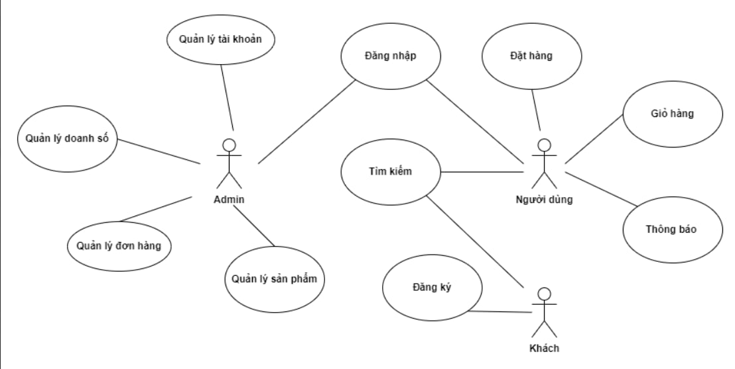
Hình 3.1 Biều đổ use case tổng quát

3.3.2 Biều đồ use case người dùng
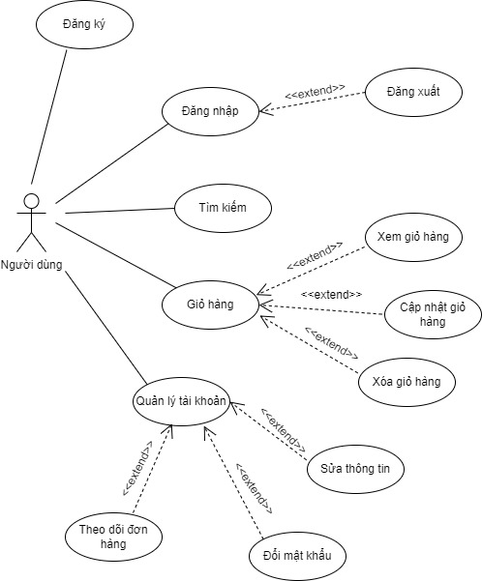
Hình 3.2 Biểu đồ use case người dùng

3.3.3 Biểu đồ use case Admin
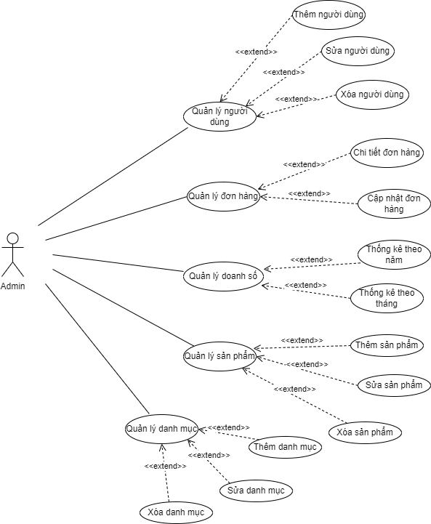
Hình 3.3 Biểu đồ use case Admin

3.4 Xây dựng biểu đồ tuần tự

3.4.1 Biểu đồ tuần tự cho use case đăng nhập
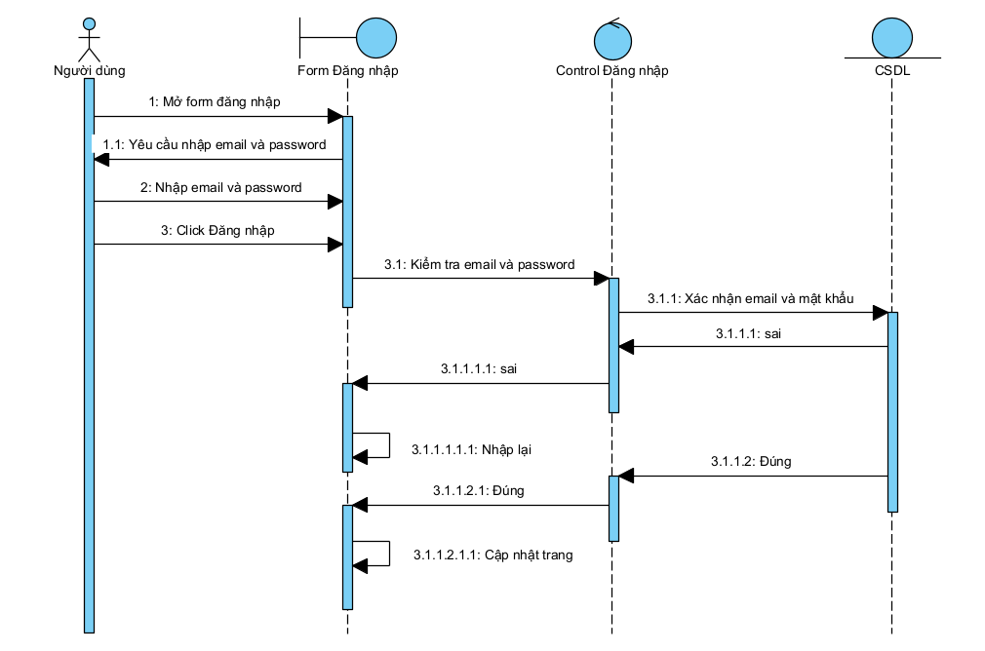
Hình 3.5 Biểu đồ tuần tự cho use case đăng nhập

3.4.2 Biểu đồ tuần tự cho use case đăng ký
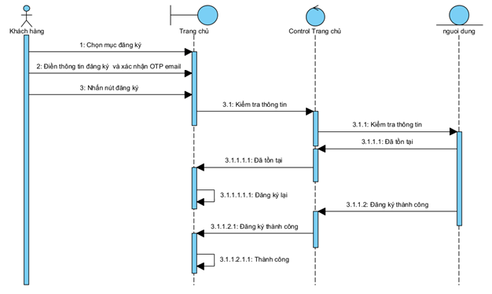
Hình 3.6 Biểu đồ tuần tự cho use case đăng ký

3.4.3 Biểu đồ tuần tự use case tìm kiếm
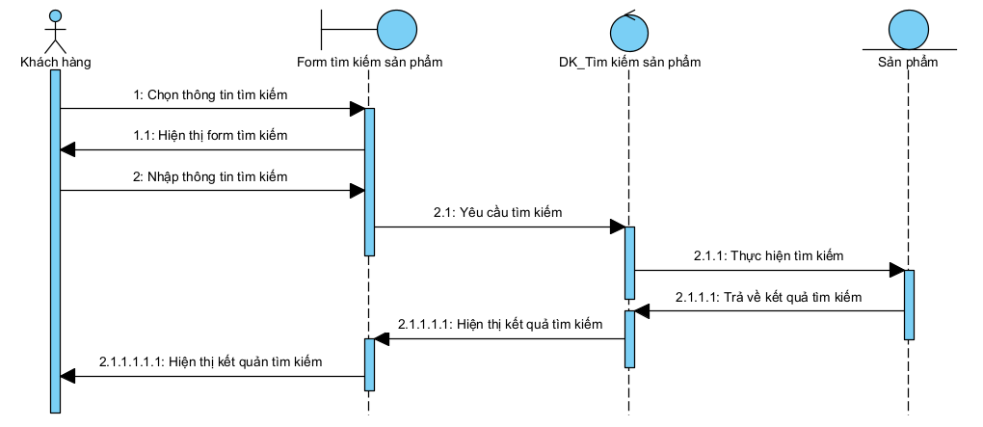
Hình 3.7 Biểu đồ tuần tự use case tìm kiếm

3.4.4 Biểu đồ tuần tự use case đặt hàng
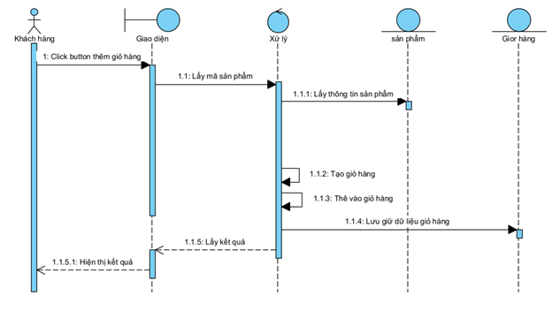
Hình 3.8 Biểu đồ tuần tự use case đặt hàng

3.5 Biểu đồ hoạt động

3.5.1 Biểu đồ hoạt động đăng ký
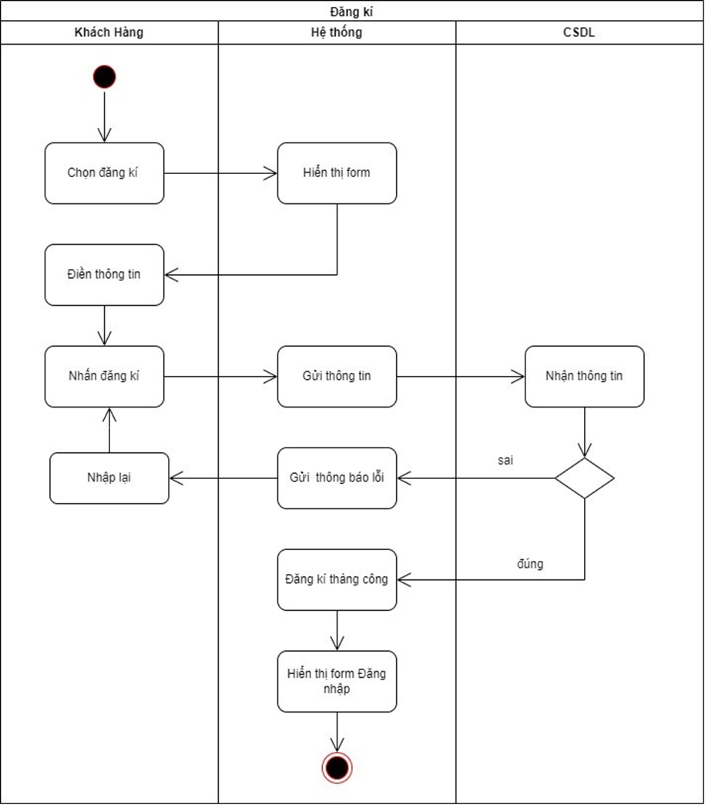
Hình 3.9 Biểu đồ hoạt động đăng ký

3.5.2 Biểu đồ hoạt động đăng nhập
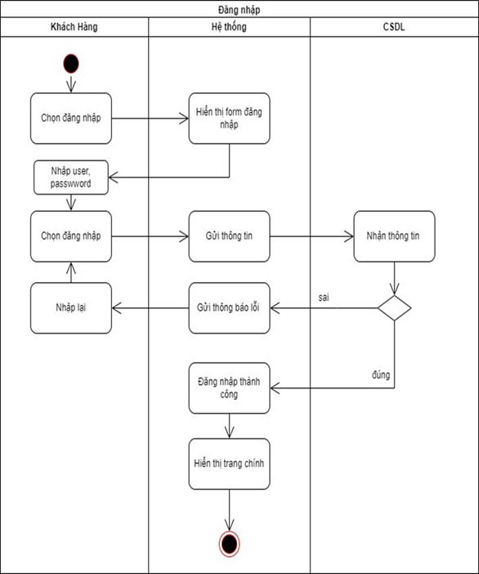
Hình 3.10 Biểu đồ hoạt động đăng nhập

3.5.3 Biểu đồ hoạt động tìm kiếm
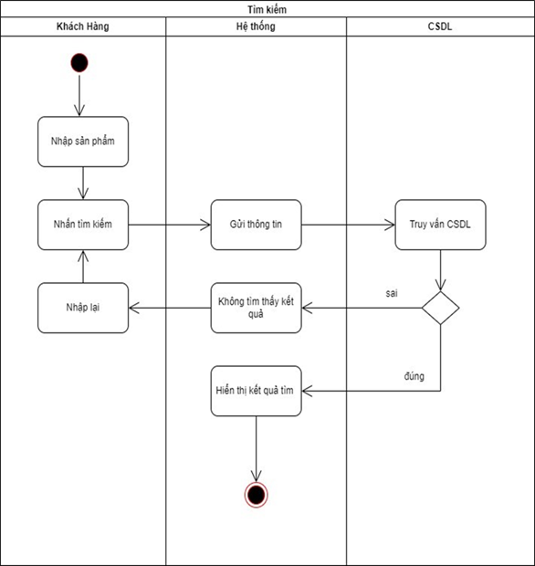
Hình 3.11 Biểu đồ hoạt động tìm kiếm

3.5.4 Biểu đồ hoạt động đặt hàng
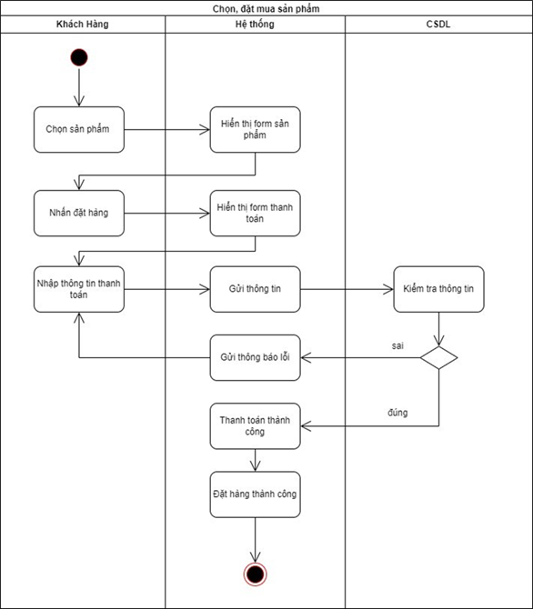
Hình 3.12 Biểu đồ hoạt động đặt hàng

3.5.5 Biểu đồ hoạt động thanh toán
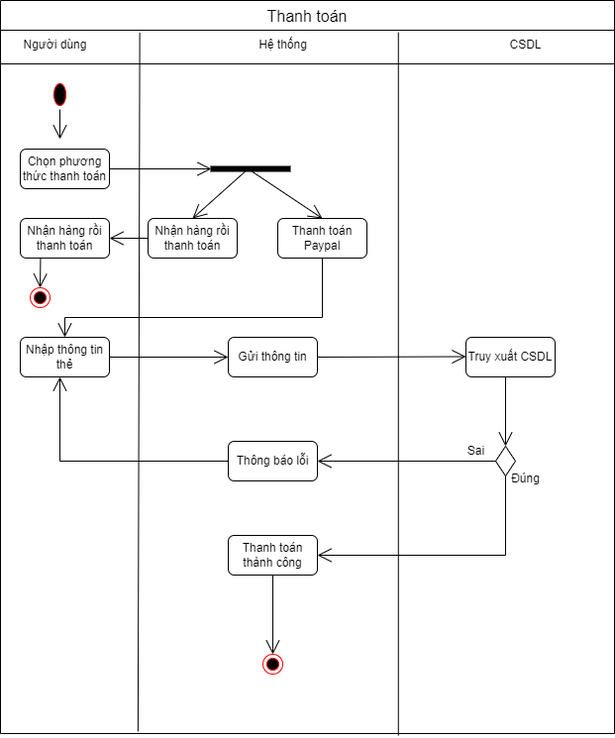
Hình 3.13 Biểu đồ hoạt động thanh toán

3.6 Xây dựng biểu đồ lớp
Dựa vào đặc tả các ca sử dụng của hệ thống và mô tả bài toán ta xác định các lớp đối tượng của hệ thống như bảng 3.2 dưới đây.
Bảng 3.2 Danh sách các đối tượng lớp
STT | Tên lớp đối tượng | Thuộc tính
1 | App_roles | Id, name
2 | Cart_detail | Id, price, quantity, card_id, product_id
3 | Carts | Id, amount, address, phone, user_id
4 | Categories | Id, name
5 | Favorites | Id, product_id, user_id
6 | Notification | Id, message, status, time
7 | Order_detail | Id, price, quantity, order_id, product_id
8 | Orders | Id, address, amount, order_date, phone, status, user_id
9 | Products | Id, description, discount, entered_date, image, name, price, quantity, sold, status, category_id
10 | Rates | Id, comment, rate_date, rating, order_detail_id, product_id, user_id
11 | Users | Id, address, email, gender, image, name, password, phone, register_date, status, token
12 | User_roles | User_id, role_id

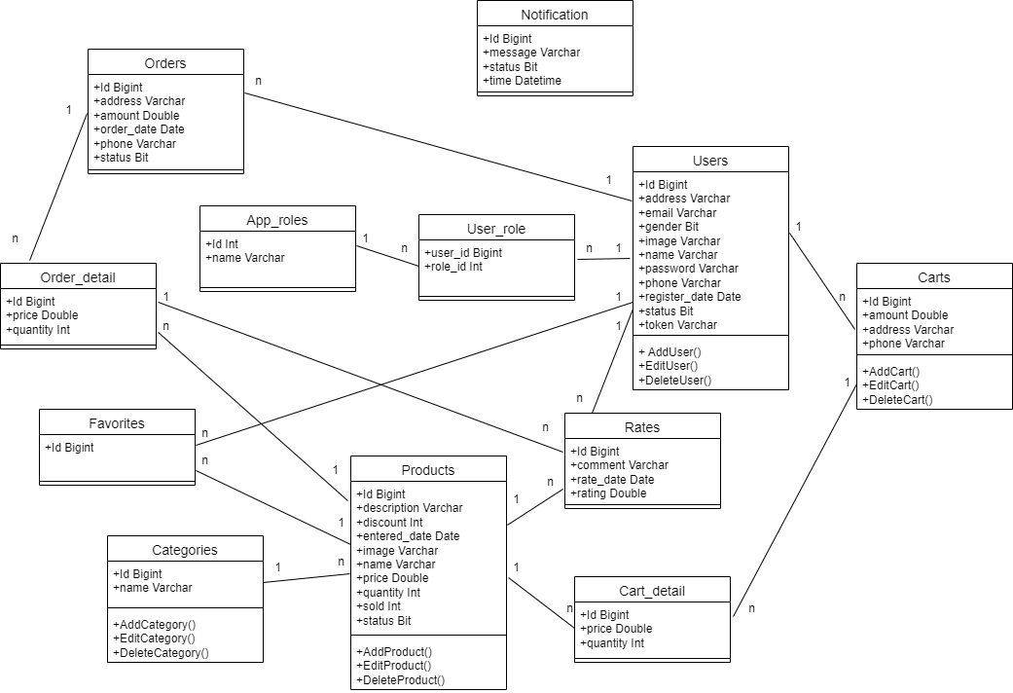
Hình 3.14 Biểu đồ lớp phân tích của hệ thống

CHƯƠNG 4: THIẾT KẾ HỆ THỐNG

4.1 Thiết kế biểu đồ lớp chi tiết

4.1.1 Biểu đồ lớp chi tiết ca sử dụng đăng nhập
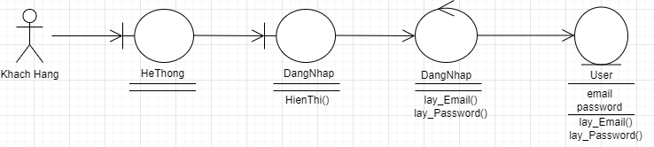
Hình 4.1 Biểu đồ lớp chi tiết tham gia ca sử dụng đăng nhập

4.1.2 Biểu đồ lớp chi tiết ca sử dụng thêm giỏ hàng
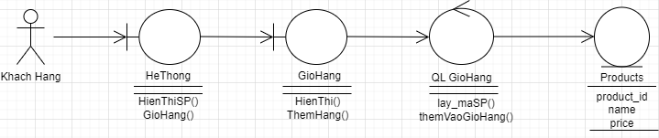
Hình 4.2 Biểu đồ lớp chi tiết ca sử dụng thêm giỏ hàng

4.1.3 Biểu đồ lớp chi tiết ca sử dụng đặt hàng
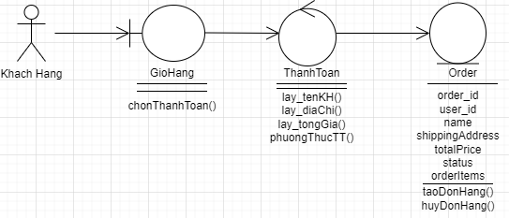
Hình 4.3 Biểu đồ lớp chi tiết ca sử dụng đặt hàng

4.2 Thiết kế CSDL

4.2.1 Các bước trong thiết kế cơ sở dữ liệu cho một hệ thống
Khi triển khai một ứng dụng thì việc thiết kế tốt một cơ sở dữ liệu ngay từ ban đầu là điều rất quan trọng. Làm thế nào để hệ thống không bị cứng nhắc mà có thể thay đổi một cách linh hoạt đồng thời có thể duy trì bảo dưỡng một các dễ dàng, ít tống kém phiền hà cho người sử dụng. Nếu giải quyết tốt các yêu cầu trên thì thực sự đã có được một cơ sở dữ liệu hoàn hảo.
Trong đồ án này em chọn mô hình CSDL quan hệ cho bài toán, đây là mô hình thông dụng, dễ cài đặt cho các hệ quản trị CSDL, đơn giản, chặt chẽ và có tính trừu tượng hóa cao. Ta sẽ ánh xạ từ mô hình đối tượng xuất phát từ biểu đồ lớp phân tích và biểu lớp chi tiết sang mô hình quan hệ, mỗi lớp đối tượng là một bảng.

4.2.2 Bảng dữ liệu
Bảng 4.1 Bảng orders
STT | Tên thuộc tính | Kiểu dữ liệu | Khóa chính | Khóa ngoại
1 | Id | Bigint | X
2 | Address | Varchar(255)
3 | Amount | Double
4 | Oder_date | Date
5 | Phone | Varchar(255)
6 | Status | Int
7 | User_id | Bigint |  | X

Bảng 4.2 Bảng notification
STT | Tên thuộc tính | Kiểu dữ liệu | Khóa chính | Khóa ngoại
1 | Id | Bigint | X
2 | Message | Varchar(255)
3 | Status | Varchar(255)
4 | Time | Datetime

Bảng 4.3 Bảng app_roles
STT | Tên thuộc tính | Kiểu dữ liệu | Khóa chính | Khóa ngoại
1 | Id | Bigint | X
2 | Name | Varchar(255)

Bảng 4.4 Bảng loại users
STT | Tên thuộc tính | Kiểu dữ liệu | Khóa chính | Khóa ngoại
1 | Id | Bigint | X
2 | Address | Varchar(255)
3 | Email | Varchar(255)
4 | Gender | Bit(1)
5 | Image | Varchar(255)
6 | Name | Varchar(255)
7 | Password | Varchar(255)
8 | Phone | Varchar(255)
9 | Register_date | Date
10 | Status | Bit(1)
11 | Token | Varchar(255)

Bảng 4.5 Bảng user_roles
STT | Tên thuộc tính | Kiểu dữ liệu | Khóa chính | Khóa ngoại
1 | User_id | Bigint | X | X
2 | Role_id | Int | X | X

STT | Tên thuộc tính | Kiểu dữ liệu | Khóa chính | Khóa ngoại
1 | Id | Bigint | X
2 | price | Double
3 | quantity | Int
4 | Order_id | Bigint |  | X
5 | Product_id | Bigint |  | X
Bảng 4.6 Bảng order_details

Bảng 4.7 Bảng categories
STT | Tên thuộc tính | Kiểu dữ liệu | Khóa chính | Khóa ngoại
1 | Id | Bigint | X
2 | name | Varchar(255)

Bảng 4.8 Bảng favorites
STT | Tên thuộc tính | Kiểu dữ liệu | Khóa chính | Khóa ngoại
1 | Id | Bigint | X
2 | Product_id | Bigint |  | X
3 | User_id | Bigint |  | X

Bảng 4.9 Bảng products
STT | Tên thuộc tính | Kiểu dữ liệu | Khóa chính | Khóa ngoại
1 | Id | Bigint | X
2 | Description | Varchar(255)
3 | Discount | Int
4 | Enterd_date | Date
5 | Image | Varchar(255)
6 | Name | Varchar(255)
7 | Price | Double
8 | Quantity | Int
9 | Sold | Int
10 | Status | Bit(1)
11 | Category_id | Bigint |  | X

Bảng 4.10 Bảng rates
STT | Tên thuộc tính | Kiểu dữ liệu | Khóa chính | Khóa ngoại
1 | Id | Bigint | X
2 | Comment | Varchar(255)
3 | Rate_date | Datetime
4 | Rating | Double
5 | Order_detail_id | Bigint |  | X
6 | User_id | Varchar(255) |  | X
7 | Product_id | Bigint |  | X

Bảng 4.11 Bảng cart_detail
STT | Tên thuộc tính | Kiểu dữ liệu | Khóa chính | Khóa ngoại
1 | Id | Bigint | X
2 | Price | Double
3 | Quantity | Int
4 | Cart_id | Bigint |  | X
5 | Product_id | Bigint |  | X

STT | Tên thuộc tính | Kiểu dữ liệu | Khóa chính | Khóa ngoại
1 | Id | Bigint | X
2 | Amount | Double
3 | Address | Varchar(255)
4 | Phone | Varchar(255)
5 | User_id | Bigint |  | X
Bảng 4.12 Bảng cart

4.2.3 Luợc đồ CSDL quan hệ
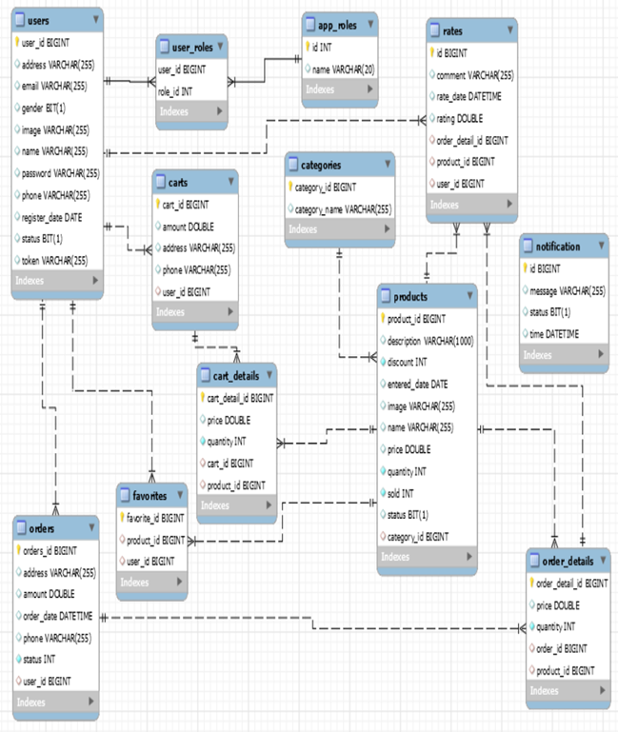
Hình 4.4 Lược đồ CSDL quan hệ

4.3 Xây dựng biểu đồ thành phần

4.3.1 Biểu đồ thành phần của quản trị viên
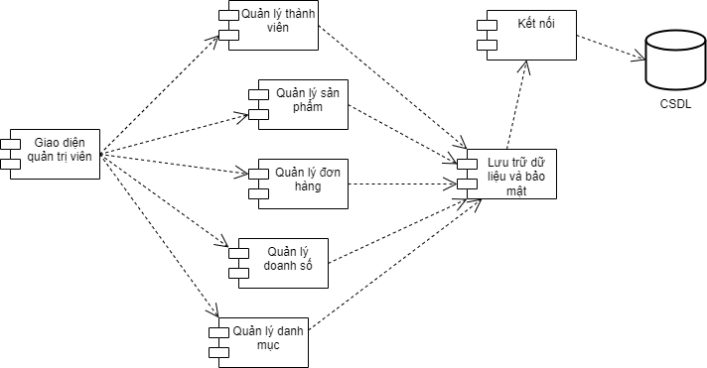
Hình 4.5 Biểu đồ thành phần quản trị viên

4.3.2 Biểu đồ thành phần người dùng
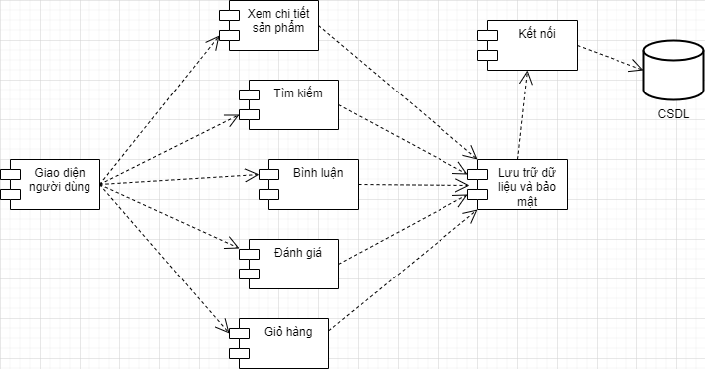
Hình 4.6 Biểu đồ thành phần khách hàng

4.4 Xây dựng biểu đồ triển khai
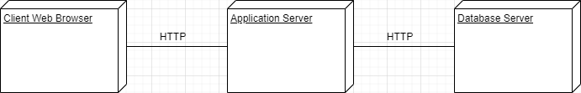
Hình 4.7 Biểu đồ triển khai

CHƯƠNG 5: KẾT QUẢ THỰC NGHIỆM

5.1 Cài đặt môi trường

5.1.1 Visual Studio Code
Truy cập vào trang chủ của VS Code https://code.visualstudio.com, chọn phiên bản phù hợp với thiết bị và tải về.
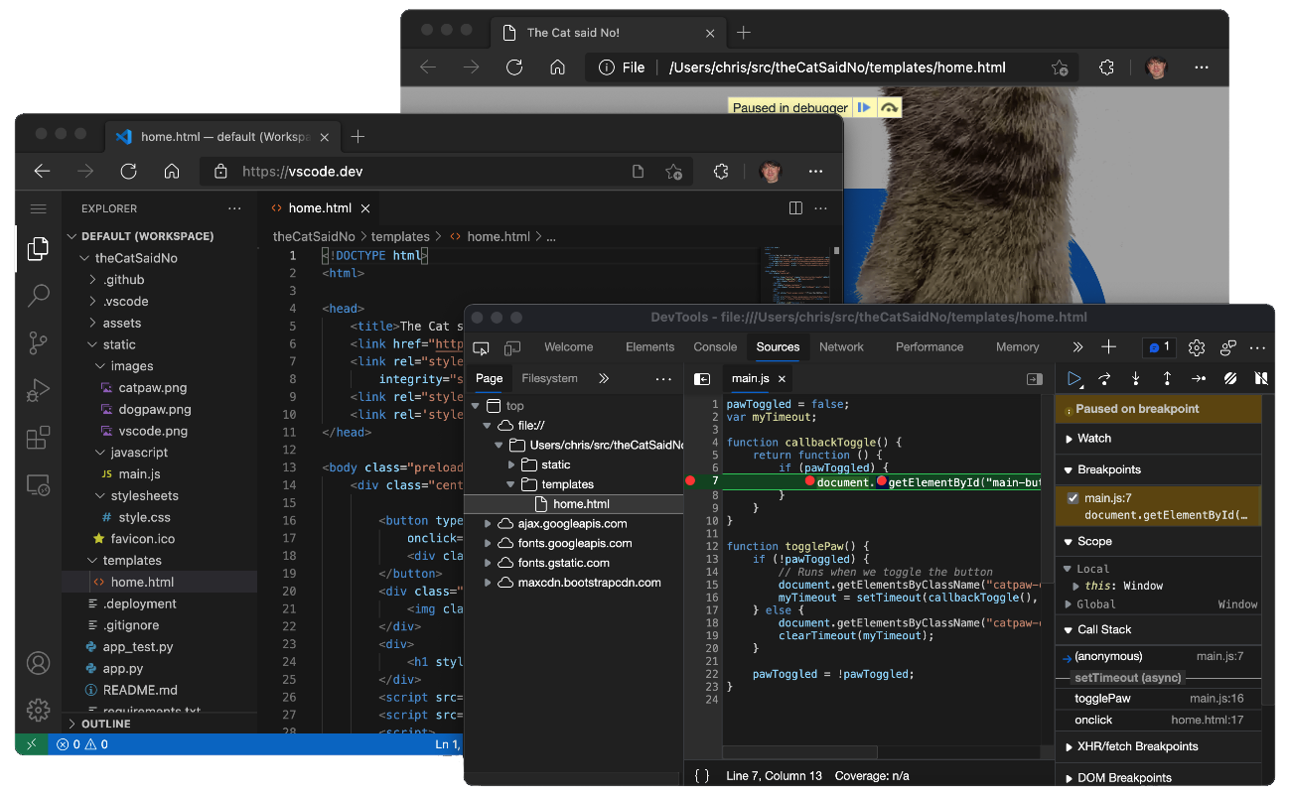
Hình 5.1 Visual Studio Code
Sau khi tài về, tiến hành chạy file cài đặt. Việc cài đặt rất đơn giản, chỉ cần Next – Next – Next là xong. Sau khi cài đặt xong có thể tiến hành lập trình front-end trên Visual Studio Code.

5.1.2 IntelliJ IDEA
Truy cập trang web chính thức của nhà phát hành https://www.jetbrains.com, chọn phiên bản phù hợp và tải xuống.
Cấu hình IntelliJ IDEA lần đầu:
- Khi lần đầu mở IntelliJ IDEA, ta sẽ được yêu cầu chọn theme (Dark hoặc Light).
- Nếu có các cài đặt trước từ phiên bản IntelliJ IDEA trước, ta có thể nhập vào. Nếu không, hãy chọn "Do not import settings".
- Đợi IntelliJ IDEA cài đặt các plugin cơ bản.
Sau khi cài đặt xong, ta có thể bắt đầu bằng cách tạo một dự án mới hoặc mở một dự án có sẵn.
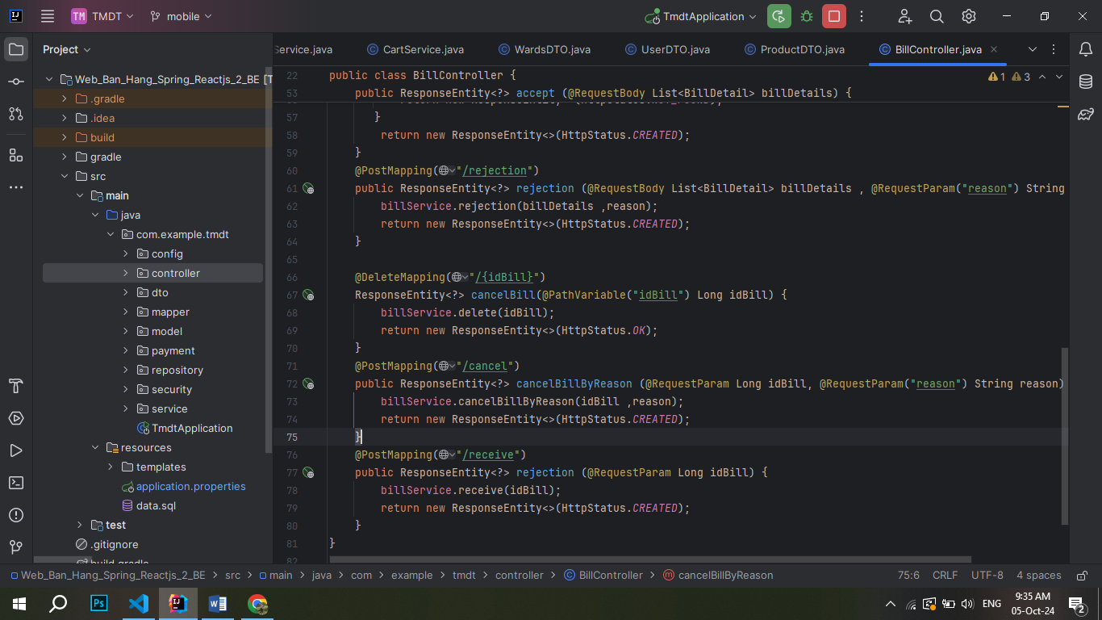
Hình 5.2 IntelliJ IDEA

5.2 Hệ thống Website

5.2.1 Giao diện trang chủ
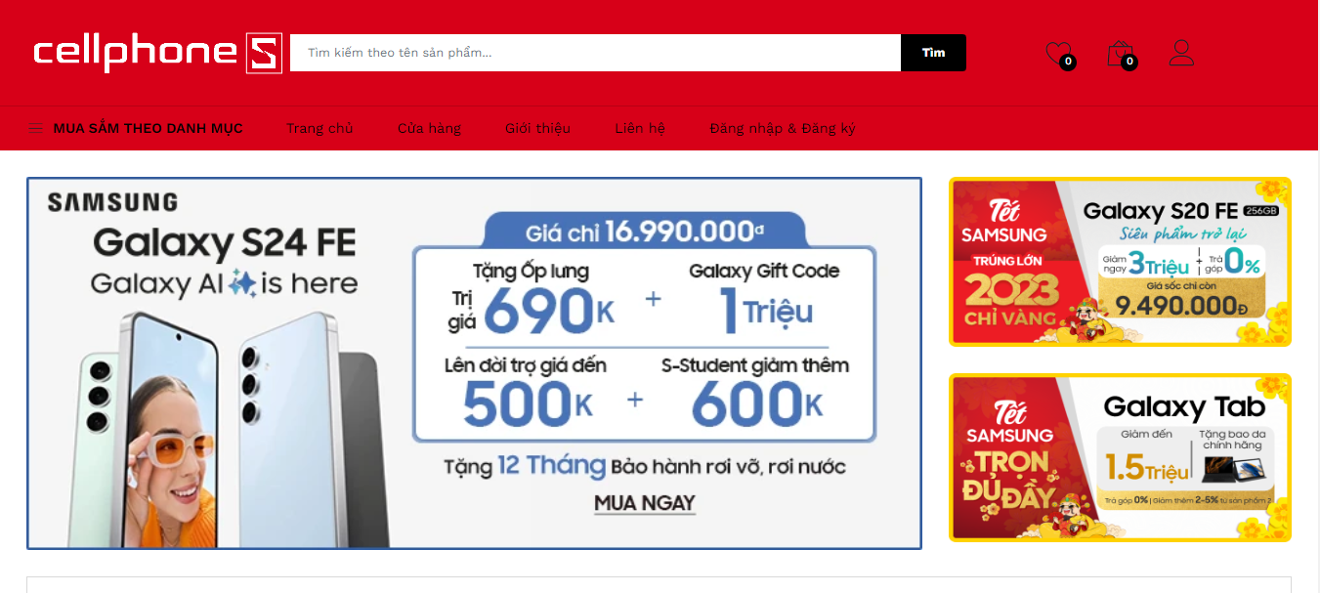
Hình 5.3 Trang chủ website
Mô tả: có chức năng tìm kiếm sản phẩm, xem thông tin sản phẩm, thêm sản phẩm vào giỏ hàng, đăng ký/đăng nhập vào hệ thống, xem thông tin sản phẩm theo danh mục.

5.2.2 Giao diện thanh toán
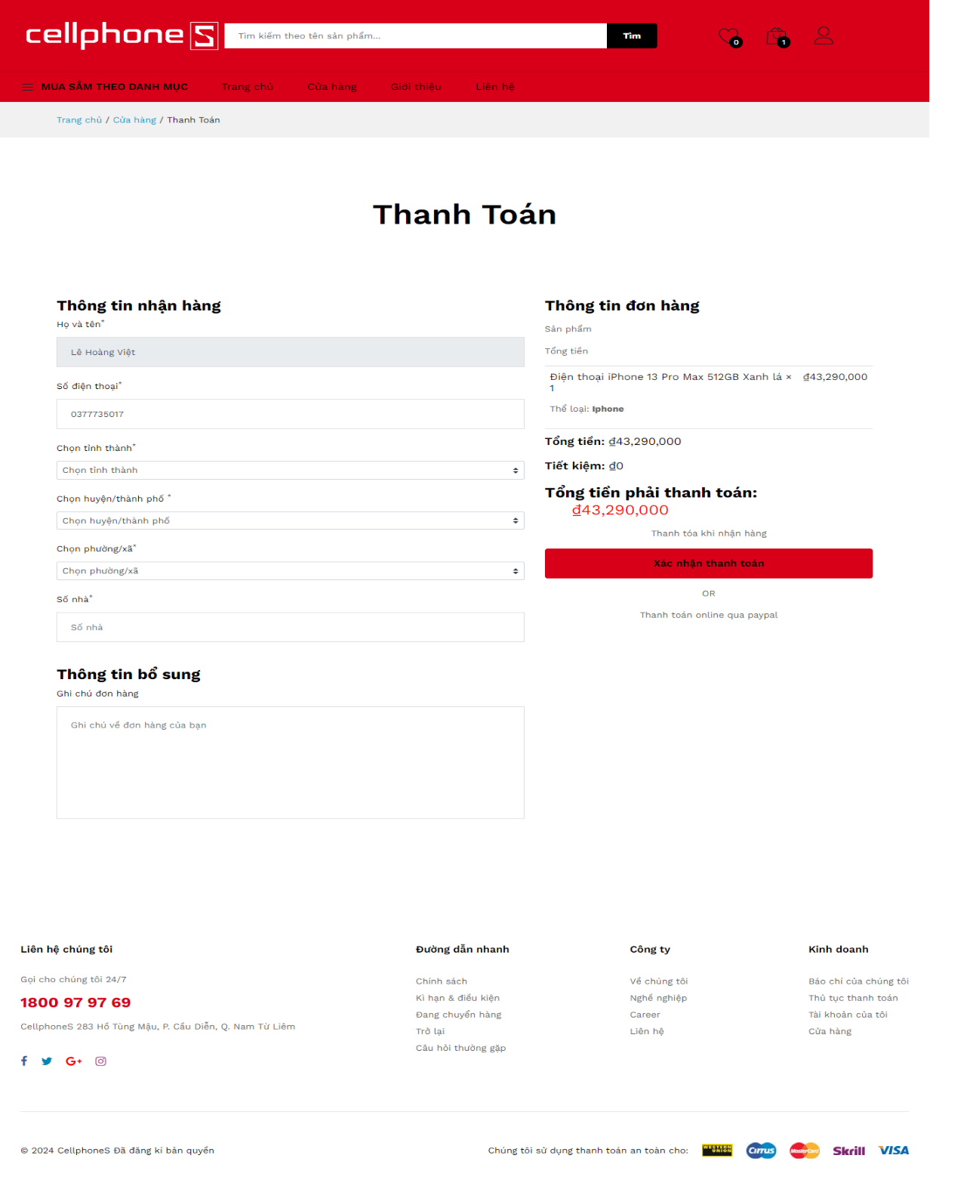
Hình 5.4 Giao diện thanh toán
Mô tả: thanh toán sản phẩm khi người dùng mua hàng, thêm các thông tin cần thiết trước khi thanh toán sản phẩm đã đặt.

5.2.3 Giao diện chi tiết sản phẩm
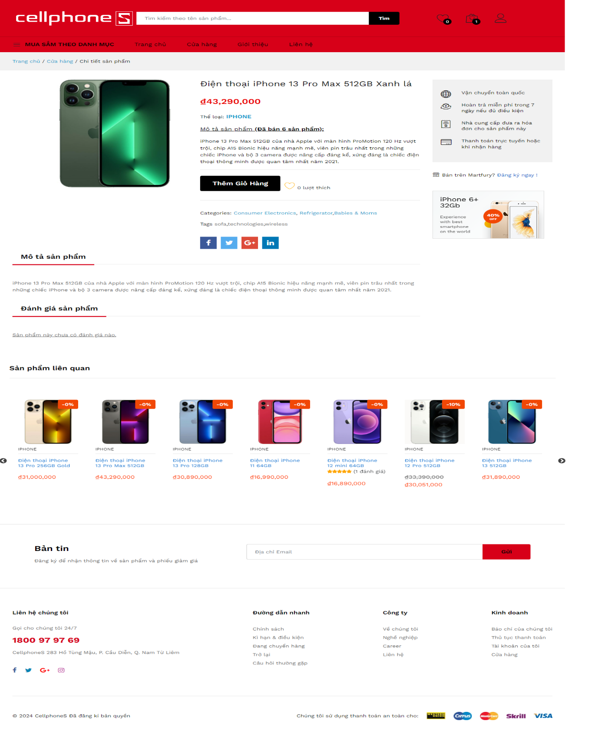
Hình 5.5 Chi tiết sản phẩm
Mô tả: giới thiệu những thông tin chi tiết về sản phẩm như số lượng còn trong, thể loại, mô tả, đánh giá, lượt thích. Có chức năng Thêm vào giỏ hàng.

5.2.4 Giao diện danh mục sản phẩm
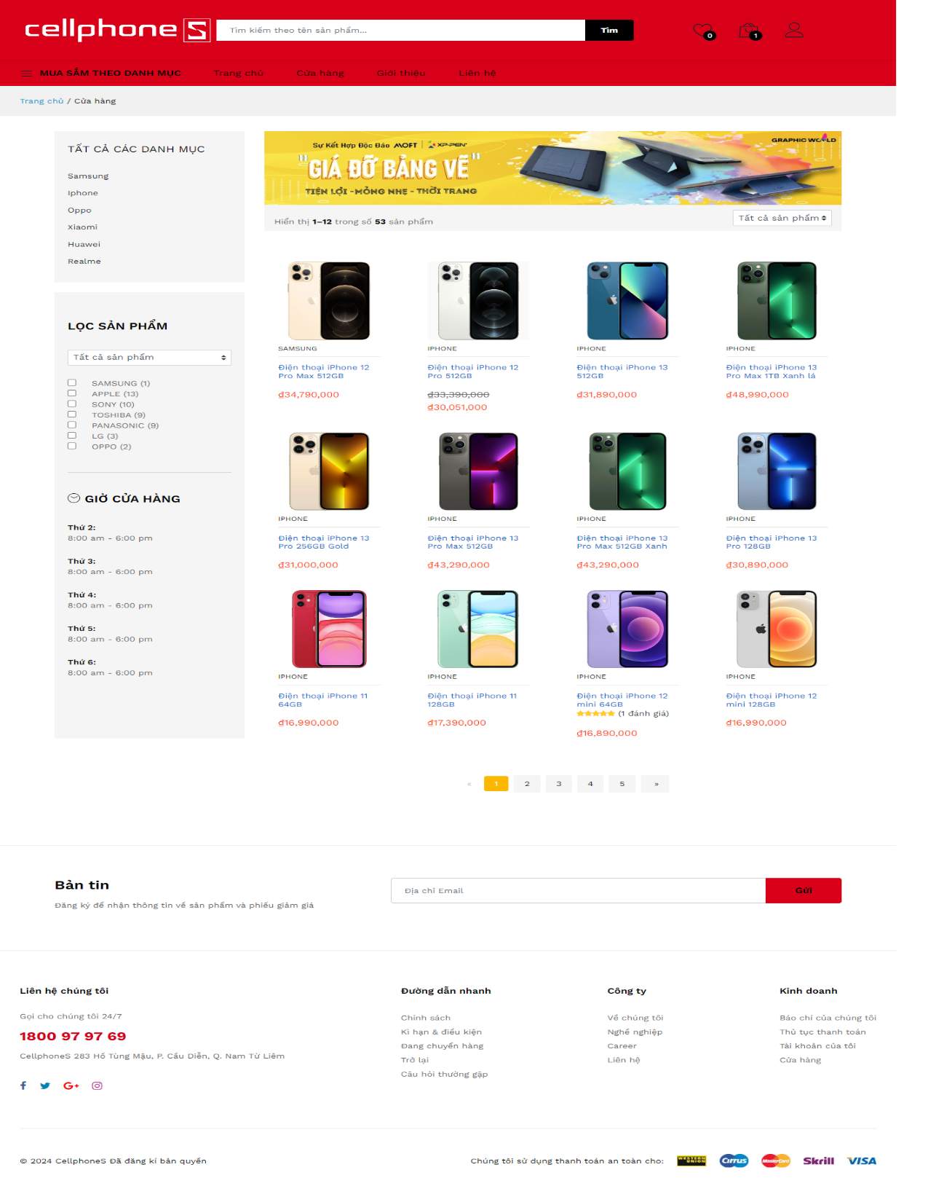
Hình 5.6 Danh mục sản phẩm
Mô tả: cho phép người dùng tìm sản phẩm theo danh mục, lọc các sản phẩm theo giá cả.

5.2.5 Giao diện đăng nhập
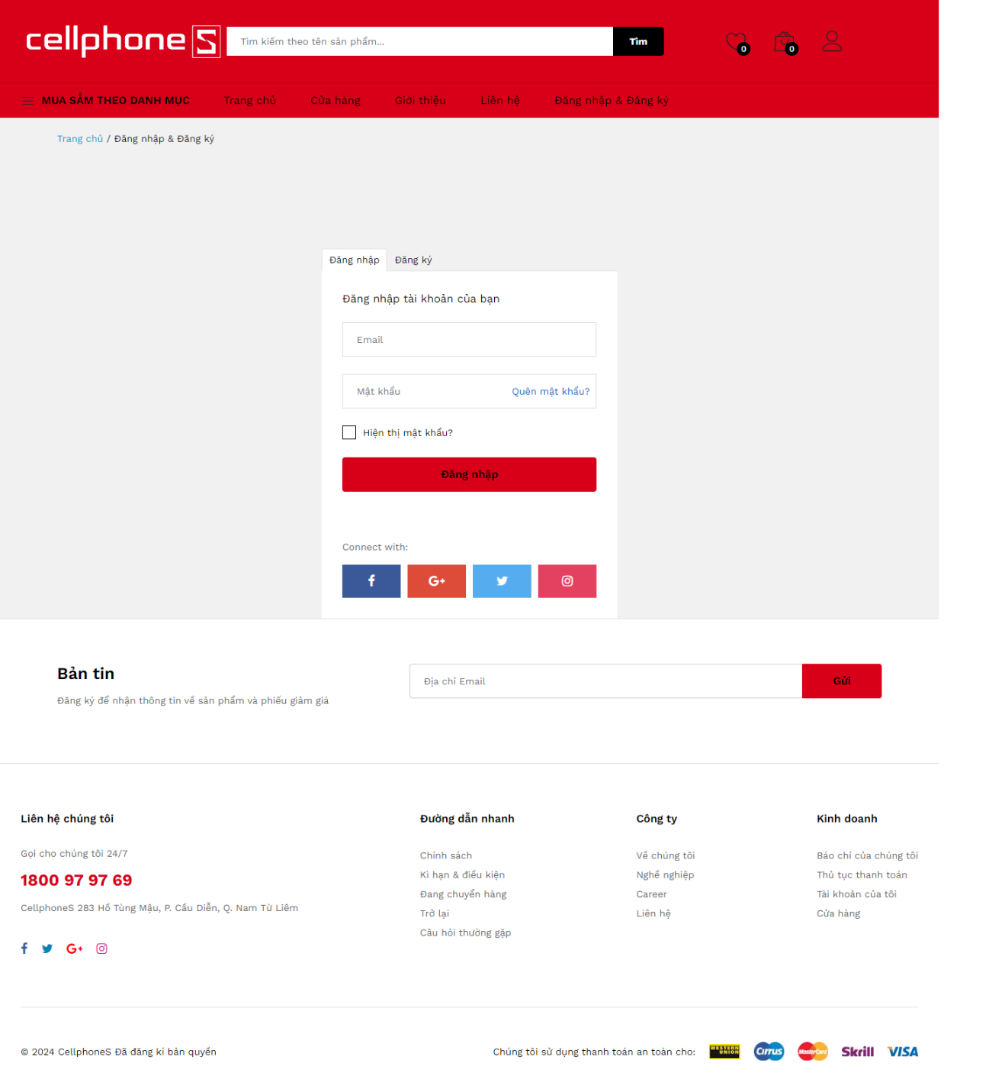
Hình 5.7 Đăng nhập
Mô tả: cho phép người dùng đăng nhập vào hệ thống để thực hiện các chức năng. Người dùng nhập đầy đủ thông tin và đăng nhập.

5.2.6 Giao diện quản lý sản phẩm
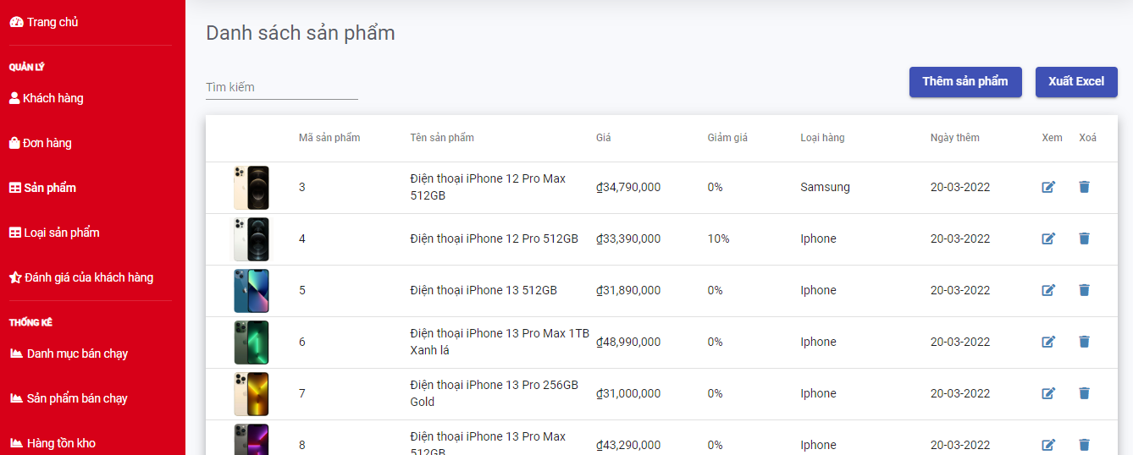
Hình 5.8 Quản lý sản phẩm
Mô tả: hiển thị danh sách sản phẩm có trong hệ thống. Cho phép admin thêm, sửa, xóa thông tin của sản phẩm. Xuất dữ liệu ra Excel.

5.2.7 Quản lý đơn hàng
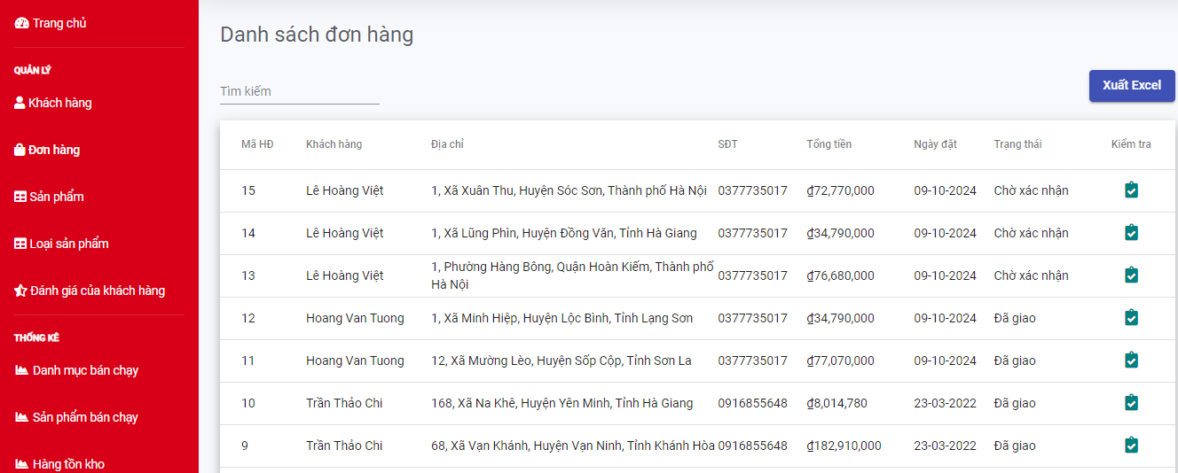
Hình 5.9 Quản lý đơn hàng
Mô tả: hiển thị các thông tin về đơn hàng. Cho phép admin thực hiện các chức năng xác nhận, hủy đơn hàng. Xem chi tiết các đơn hàng.

5.2.8 Thống kê doanh thu
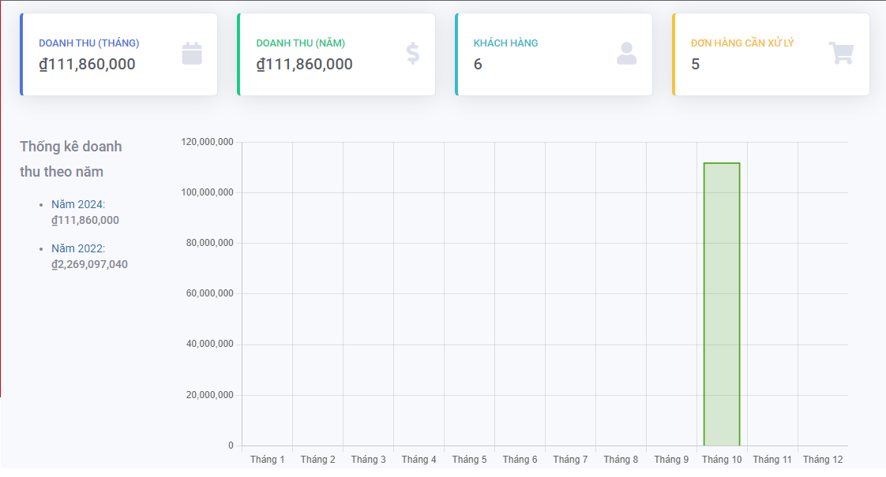
Hình 5.10 Thống kê doanh thu
Mô tả: thống kê doanh thu đã bán theo tháng và năm

5.2.9 Giao diện đăng ký
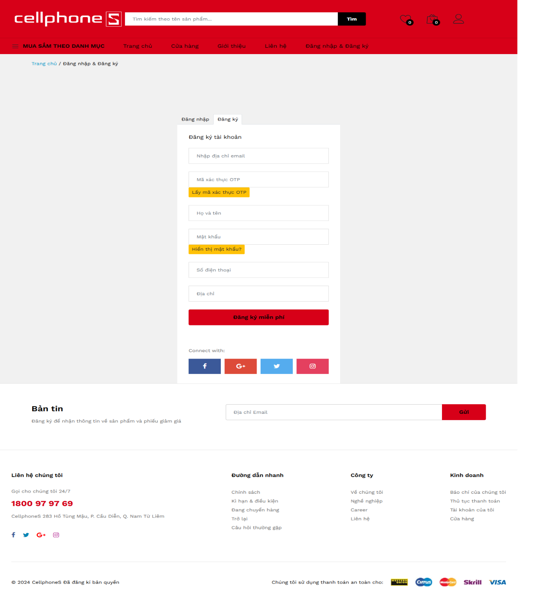
Hình 5.11 Giao diện đăng ký
Mô tả: cho phép người dùng đăng ký làm thành viên của hệ thống.

KẾT LUẬN
Sau khi kết thúc thời gian làm đồ án tốt nghiệp, cùng với sự nỗ lực và cố gắng em đã hoàn thành đồ án tốt nghiệp đúng thời hạn, các kết quả đạt được như sau: Xây dựng được website giới thiệu và bán điện thoại cho của hàng CellphoneS đúng như mục tiêu ban đầu đề ra. Cụ thể:
- Trang web cung cấp các chức năng như quản lý các danh mục, quản lý sản phẩm, quản lý thông tin người dùng, thống kê doanh thu, thống kê sản phẩm tồn kho và bán chạy.
- Giao diện thân thiện với người dùng, giúp người dùng tìm kiếm, tra cứu thông tin về sản phẩm một cách dễ dàng.
- Cho phép người dùng thực hiện việc đặt hàng qua mạng. Tiếp nhận đơn đặt hàng của khách hàng.
Hướng phát triển tương lai:
- Phân quyền và quản trị tối ưu hơn.
- Mở rộng thêm cơ sở dữ liệu và tối ưu hóa truy vấn dữ liệu.
- Tích hợp thêm các phương thức thanh toán online như Momo, VNPay.
- Nâng cao bảo mật hệ thống.
Do còn khả năng hiểu biết còn nhiều hạn chế nên đề tài xây dựng không tránh khỏi những thiếu sót. Rất mong được thầy cô và các bạn đóng góp ý kiến để chương trình ngày càng hoàn thiện và được đưa vào sử dụng. Mặc dù đã cố gắng và đầu tư rất nhiều nhưng do thời gian có hạn nên có thể chưa giải quyết được tất cả các vấn đề đặt ra. Em rất mong nhận được sự thông cảm và góp ý của cô giáo. Một lần nữa em xin chân thành cảm ơn sự hướng dẫn, giúp đỡ của cô GV.ThS Nguyễn Thị Phương Bắc để hoàn thành để tài trong suốt thời gian qua.
Em xin chân thành cảm ơn!

TÀI LIỆU THAM KHẢO
[1]. Trần Đình Quế, Đỗ Xuân Lôi, Phân tích và thiết kế hệ thống thông tin. Học viện công nghệ bưu chính viễn thông, 2017
[2] Thạc Bình Cường, Phân tích và thiết kế hệ thống thông tin, nhà xuất bản Khoa học và Kỹ thuật, 2002.
[3] Đỗ Thanh Hà, Nguyễn Thị Minh Huyền, Lập trình cơ bản với Java, Đại học Quốc gia Hà Nội, 2023
[4] https://www.javatpoint.com/spring-boot-tutorial
[5] https://www.w3schools.com/java/default.asp
[6] https://dev.mysql.com/doc/workbench/en
[7] https://developer.mozilla.org/en-US/docs/Web/JavaScript
[8] https://docs.angularjs.org/guide

